Documentação de Arquitetura — Plataforma de Telemetria e Gestão de Entregas
Disciplina: Arquitetura de Soluções / Computação em Nuvem — PUC
Grupo: Fernando Padilha, Hector Saldivar, Theo Otto, Vinicius Veiga
Projeto (PJBL): Plataforma de telemetria veicular (OBD2 + GPS) integrada a app mobile e a um dashboard de gestão de entregas para transportadoras.
Entrega: Etapa 2 — evolução da arquitetura para Serverless, Microfrontends, Backend for Frontend, Microsserviços com Database per Service, API Gateway, Arquitetura Orientada a Eventos, Clean Architecture com Vertical Slice e Testes Unitários de Arquitetura. Documentação Arc42 (11 seções), C4 Model (níveis 1 a 4), UML, DER e Software Architecture Canvas.
Repositório: https://github.com/ViniciusVeiga2002/pjbl_arq_cloud
Branch desta etapa: refactor/backend-vertical-slice-clean-architecture
Ambiente publicado: https://kind-water-063145a0f.7.azurestaticapps.net

Sobre o arc42
arc42, o template para documentação de software e arquitetura de sistemas.
Versão do template 8.2-PT (baseada na versão AsciiDoc), setembro de 2024.
Criado, mantido e © pelo Dr. Peter Hruschka, Dr. Gernot Starke e colaboradores. Veja https://arc42.org.
Este documento foi estruturado a partir do template oficial arc42 8.2-PT. A seção 12 (Glossário) foi omitida propositalmente — a entrega considera as seções 1 a 11.
Sumário
Sobre o arc42 2
1. Introdução e Objetivos 4
1.1. Visão Geral dos Requisitos 4
1.2. Objetivos de Qualidade 6
1.3. Partes Interessadas 7
1.4. Software Architecture Canvas 8
2. Restrições da Arquitetura 10
2.1. Restrições Técnicas 10
2.2. Restrições Organizacionais 10
2.3. Convenções 11
3. Contexto e Escopo 13
3.1. Contexto de Negócio 13
3.2. Contexto Técnico 14
4. Estratégia de Solução 15
5. Visão de Blocos de Construção 17
5.1. Nível 1 — Sistema (caixa-branca) = C4 Nível 2 (Contêineres) 17
5.2. Nível 2 — Contêineres de backend (caixa-branca) = C4 Nível 3 (Componentes) 20
5.3. Nível 3 — Detalhes 24
5.3.1. Modelo de classes do domínio (UML — Classes) 24
5.3.2. Componentes do frontend em microfrontends 25
5.4. Relação com o modelo de dados 26
6. Visão de Tempo de Execução 27
6.1. Cenário 1 — Coordenador cadastra um pedido 27
6.2. Cenário 2 — Concluir entrega (eventos em paralelo) 28
6.3. Cenário 3 — Telemetria OBD2/GPS até o painel da frota 29
6.4. Primeira invocação (cold start) e modo offline 29
7. Visão de Implantação 30
8. Conceitos Transversais 33
8.1. Modelo de dados 33
8.2. Configuração e segredos 34
8.3. Persistência em ambiente serverless 35
8.4. Tratamento de erros e contrato de resposta 35
8.5. CORS 35
8.6. Autenticação e autorização 35
8.7. Resiliência no cliente 35
8.8. Identificadores 35
8.9. Build e entrega contínua 36
8.10. Clean Architecture e Vertical Slice 36
8.11. Testes Unitários de Arquitetura 37
8.12. Eventos 38
8.13. Observabilidade 38
9. Decisões de Arquitetura 40
10. Requisitos de Qualidade 43
10.1. Árvore de Qualidade 43
10.2. Cenários de Qualidade 43
11. Riscos e Dívida Técnica 46

1. Introdução e Objetivos
A plataforma tem como objetivo de negócio dar a uma transportadora visibilidade em tempo real da frota e das entregas e reduzir falhas e atrasos na operação logística. O produto completo combina: (a) captura de telemetria do veículo via OBD2 e GPS, com funcionamento offline e posterior envio ao servidor; (b) um app mobile para o motorista consultar as entregas do dia e registrar a prova de entrega (POD); e (c) um dashboard web para o coordenador acompanhar mapa, pedidos e alertas, e para o diretor consultar indicadores.
Esta documentação descreve a arquitetura-alvo do produto (seções 1–4) e detalha em profundidade o que já está implementado (seções 5–8): um dashboard web composto por microfrontends, que acessa o sistema exclusivamente por um API Gateway; um Backend for Frontend que compõe dois microsserviços serverless — Pedidos e Frota —, cada um com o seu próprio banco de dados; e a colaboração entre os microsserviços por eventos em filas do Azure.

1.1. Visão Geral dos Requisitos
Req. | Descrição | Persona | Situação nesta entrega
RF01 | Capturar dados do veículo via OBD2 (RPM, velocidade, temperatura, DTC) | Motorista | Parcial (leituras simuladas por scripts/simular-telemetria.js, publicadas em fila)
RF02 | Capturar posição GPS do veículo | Motorista | Parcial (posição GPS recebida pela fila telemetria-veiculos; origem simulada)
RF03 | Armazenar dados no dispositivo quando sem internet (offline) | Motorista | Planejado
RF04 | Enviar os dados ao servidor quando a conexão retornar | Motorista | Planejado
RF05 | Cadastrar e manter pedidos (criar, pesquisar, alterar, excluir) | Coordenador | Implementado
RF06 | Exibir mapa da frota em tempo real | Coordenador | Implementado (posição e velocidade reais recebidas por telemetria; mapa gráfico ainda em forma de tabela)
RF07 | Vincular pedido à entrega/viagem e listar pedidos por entrega | Coordenador | Implementado (pedidos por entrega + situação consolidada da entrega no serviço de frota)
RF08 | Alertar excesso de velocidade | Coordenador | Implementado (regra de excesso de velocidade > 80 km/h no domínio Veiculo)
RF09 | Alertar falha mecânica (código DTC) | Coordenador | Planejado
RF10 | Alertar desvio de rota | Coordenador | Planejado
RF11 | Registrar prova de entrega (POD) pelo motorista | Motorista | Planejado
RF12 | Manter histórico de trajeto por veículo/entrega | Coordenador | Planejado
RF13 | Gerar relatórios e KPIs gerenciais (custo, falhas, prazos) | Diretor | Planejado
RF14 | Controlar acesso por perfil (motorista, coordenador, diretor) | Todos | Planejado

1.2. Objetivos de Qualidade
Os cinco objetivos de qualidade que mais influenciam a arquitetura (vocabulário ISO/IEC 25010). Cenários concretos estão na seção 10.
# | Objetivo de qualidade | Motivação (dirigida pelas personas)
Q1 | Disponibilidade / tolerância a falhas | A operação de campo tem internet instável; o dashboard e o app não podem "quebrar" quando a API ou o banco estiverem indisponíveis.
Q2 | Eficiência de custo | Projeto acadêmico: toda a solução deve caber em planos gratuitos (Azure Static Web Apps Free, MongoDB Atlas M0), sem custo recorrente.
Q3 | Manutenibilidade / simplicidade | Time de 4 pessoas: cada mudança afeta uma fatia de um serviço; as regras de arquitetura são verificadas automaticamente por testes a cada push.
Q4 | Evolutibilidade / portabilidade | Trocar o mock por hardware OBD2 real, ou a lista de posições por um mapa real, sem reescrever telas nem a camada de serviços.
Q5 | Segurança (meta futura) | Ainda sem autenticação de usuário, mas os microsserviços já não são públicos (exigem chave) e o CORS aceita só a origem do frontend. Antes de dados reais, entra o controle de acesso por perfil (RF14).
Q6 | Implantação e evolução independentes | Cada microfrontend e cada microsserviço é compilado, testado e publicado separadamente; uma falha em um não derruba os outros.

1.3. Partes Interessadas
Papel / Nome | Contato | Expectativa em relação à arquitetura
Motorista — Juliana Ferreira (persona) | Usuário final (campo) | App simples, utilizável com internet ruim; registro rápido de POD.
Coordenador de Frota — Marcos Andrade (persona) | Usuário final (escritório) | Dashboard responsivo com mapa, lista de pedidos por entrega e alertas confiáveis.
Diretor de Logística — Roberto Lima (persona) | Usuário final (esporádico) | Relatórios/KPIs consolidados e corretos; baixo custo operacional.
Equipe de desenvolvimento | Grupo PJBL (4 integrantes) | Arquitetura que permita dividir o trabalho por microfrontend e por microsserviço, com regras de dependência verificadas por testes; deploy automatizado e independente.
Professor / Avaliador | Disciplina PUC | Aderência a Arc42, C4 e UML com notação correta; rastreabilidade requisito ↔ arquitetura.
Transportadora (cliente futuro) | — | Confiabilidade, segurança dos dados e custo previsível em produção.

1.4. Software Architecture Canvas
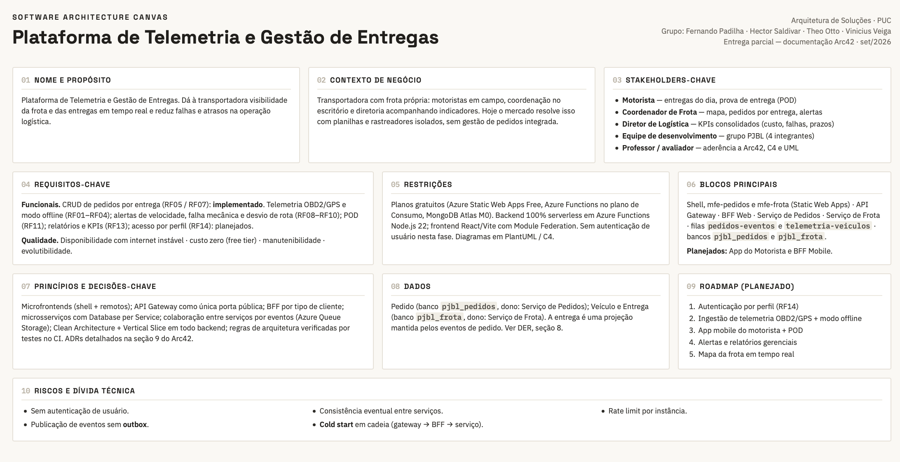
Bloco | Conteúdo
Nome e propósito | Plataforma de Telemetria e Gestão de Entregas — dar visibilidade da frota/entregas em tempo real e reduzir falhas e atrasos.
Contexto de negócio | Transportadora com frota própria; motoristas em campo, coordenação no escritório, diretoria acompanhando indicadores. Concorrentes: planilhas e rastreadores isolados sem gestão de pedidos.
Stakeholders-chave | Motorista (POD, entregas do dia), Coordenador (mapa, pedidos, alertas), Diretor (KPIs), Equipe de dev, Professor/avaliador.
Requisitos-chave | Funcionais: CRUD de pedidos por entrega (RF05/RF07 — feito), telemetria OBD2/GPS + offline (RF01–RF04), alertas (RF08–RF10), POD (RF11), relatórios (RF13), perfis (RF14). Qualidade: disponibilidade com internet instável, custo zero, manutenibilidade, evolutibilidade.
Restrições | Planos gratuitos (Azure SWA Free, Functions plano de Consumo, Atlas M0); backend 100% serverless em Azure Functions Node.js 22; frontend React/Vite com Module Federation; sem autenticação de usuário nesta fase; diagramas em PlantUML/C4.
Princípios e decisões-chave | Microfrontends (shell + remotos); API Gateway como única porta pública; BFF por tipo de cliente; microsserviços com Database per Service; colaboração entre serviços por eventos (Azure Queue Storage); Clean Architecture + Vertical Slice em todo backend; regras de arquitetura verificadas por testes no CI. Ver ADRs na seção 9.
Blocos principais | Shell, mfe-pedidos e mfe-frota (Static Web Apps) · API Gateway · BFF Web · Serviço de Pedidos · Serviço de Frota · filas pedidos-eventos e telemetria-veiculos · bancos pjbl_pedidos e pjbl_frota. Planejados: App do Motorista e BFF Mobile.
Dados | Pedido (banco pjbl_pedidos, dono: Serviço de Pedidos); Veículo e Entrega (banco pjbl_frota, dono: Serviço de Frota). A entrega é uma projeção mantida pelos eventos de pedido. Ver DER, seção 8.
Riscos e dívida | Sem autenticação de usuário; publicação de eventos sem outbox; consistência eventual entre serviços; cold start em cadeia (gateway → BFF → serviço); rate limit por instância. Ver seção 11.
Roadmap (planejado) | 1) Autenticação por perfil (RF14). 2) Ingestão de telemetria OBD2/GPS + offline. 3) App mobile + POD. 4) Alertas e relatórios. 5) Mapa real.

2. Restrições da Arquitetura

2.1. Restrições Técnicas
# | Restrição | Consequência para a arquitetura
TC01 | Hospedagem sem servidor dedicado — Azure Static Web Apps (Free) para o frontend e Azure Functions no plano de Consumo para o backend | Frontend estático; cada backend é um Function App próprio, com escala automática e cobrança por execução.
TC02 | Backend em Azure Functions, Node.js 22, modelo de programação v4, em 4 Function Apps independentes (gateway, BFF, pedidos, frota) | Funções registradas por app.http() (HTTP) e app.storageQueue() (fila); cada projeto tem package.json e host.json próprios.
TC03 | MongoDB Atlas cluster M0 com um banco por microsserviço (pjbl_pedidos, pjbl_frota) e um usuário por serviço | ~512 MB no total; sem Private Endpoint no free tier; isolamento garantido pelas permissões dos usuários.
TC04 | Frontend SPA React 19 + Vite 8 | Variáveis VITE_* são resolvidas em tempo de build e embutidas no bundle — não servem para segredos.
TC05 | Sem autenticação de usuário nesta fase | Só o API Gateway é anônimo; BFF e microsserviços exigem a chave da Function (authLevel: 'function'); CORS restrito às origens do frontend.
TC06 | Diagramas em PlantUML + C4-PlantUML (ferramenta gratuita, local) | Notação C4 "oficial" (níveis 1–3) e UML/DER em PlantUML puro (nível 4 e DER).
TC07 | Mensageria com Azure Queue Storage | Entrega "pelo menos uma vez", sem ordem garantida: os consumidores precisam ser idempotentes e tolerar eventos fora de ordem.
TC08 | Microfrontends com Module Federation (@module-federation/vite) | Shell e remotos compartilham React como singleton; remotos são publicados em subpastas do mesmo Static Web App.

2.2. Restrições Organizacionais
# | Restrição
OC01 | Trabalho em grupo (4 integrantes), com prazos da disciplina; entrega parcial (princípios de arquitetura cloud ainda não são totalmente avaliados).
OC02 | Uso de IA generativa é permitido e deve ser registrado (Prompt.md / docs/arc42/Prompt-IAG.md).
OC03 | Repositório único no GitHub; deploy contínuo a cada push na branch main via GitHub Actions.
OC04 | As atividades anteriores (microfrontend + Function mock; CRUD com MongoDB; refatoração para Vertical Slice + Clean Architecture) já foram entregues. Esta etapa evolui o mesmo sistema para microsserviços, microfrontends e eventos, mantendo o contrato das telas.

2.3. Convenções
# | Convenção
CV01 | Código, comentários e textos de documentação em português.
CV02 | Identificadores em português; sintaxe de bibliotecas mantida no idioma original (Person(), System(), app.http()).
CV03 | Não introduzir dependências sem ganho didático/arquitetural claro (ex.: navegação sem react-router para 2 telas).
CV04 | Títulos de diagramas em português; um arquivo .puml por diagrama em docs/arc42/diagramas/.
CV05 | Todo backend segue a mesma estrutura: dominio/, aplicacao/, features/<área>/<fatia>/ (com *Function.js, *CasoDeUso.js, Porta* e Comando/Filtro), infraestrutura/ e composicao/. As regras de dependência entre essas pastas são verificadas pelos testes de arquitetura.

3. Contexto e Escopo

3.1. Contexto de Negócio
O sistema é tratado como caixa-preta; a tabela lista os parceiros externos e o que entra/sai em termos de domínio.
Parceiro externo | Entradas para o sistema | Saídas do sistema
Motorista (Juliana) | Identificação (futuro), confirmação de entrega e POD | Lista de entregas do dia, rota, situação de cada pedido
Coordenador de Frota (Marcos) | Cadastro/edição/exclusão de pedidos; filtros de pesquisa; (futuro) parâmetros de alerta | Tabela de pedidos por entrega, posição da frota, alertas
Diretor de Logística (Roberto) | Período e filtros de relatório | KPIs consolidados (custo, falhas, prazos)
Dispositivo OBD2/GPS do veículo (simulado) | Leituras de telemetria: placa, posição GPS e velocidade | — (comunicação assíncrona por fila, sem resposta)

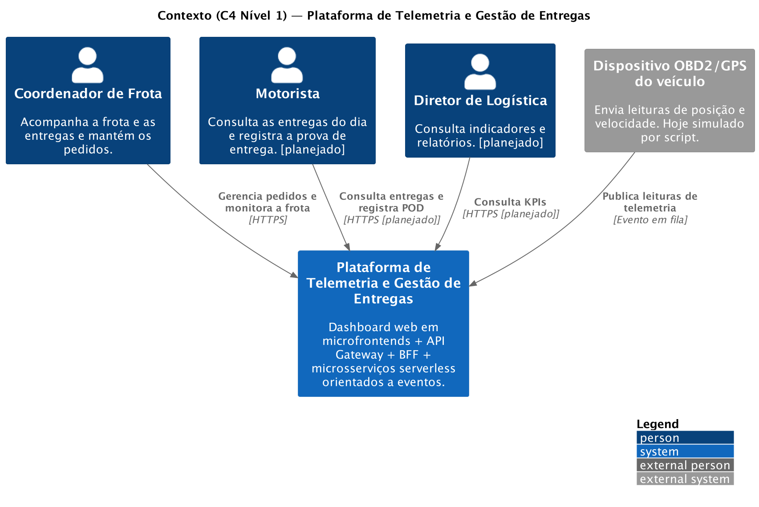Figura 1 — Diagrama de Contexto (C4 Nível 1). Fonte: diagramas/c4-nivel1-contexto.puml.

3.2. Contexto Técnico
Canal | Tecnologia / Protocolo | Entrada/Saída transportada
Navegador ↔ Azure Static Web Apps | HTTPS | Shell (HTML/JS/CSS) e remoteEntry.js de cada microfrontend
Microfrontends ↔ API Gateway | HTTPS + JSON, /api/web/* | Todas as requisições de dados das telas
API Gateway ↔ BFF Web | HTTPS + x-functions-key + x-correlation-id | Requisições encaminhadas
BFF Web ↔ Serviço de Pedidos / Serviço de Frota | HTTPS + x-functions-key | CRUD de pedidos; veículos e entregas
Serviço de Pedidos → fila pedidos-eventos | Azure Queue Storage (HTTPS) | Eventos PedidoCadastrado / Alterado / Excluido
Dispositivo OBD2/GPS → fila telemetria-veiculos | Azure Queue Storage (HTTPS) | Evento LeituraDeTelemetriaRecebida
Filas → Serviço de Frota | Queue Trigger do Azure Functions | Mesmos eventos, consumidos de forma assíncrona
Microsserviços ↔ MongoDB Atlas | MongoDB Wire Protocol sobre TLS | Documentos de cada banco (um banco por serviço)
GitHub ↔ Azure | HTTPS (GitHub Actions) | Build e deploy do frontend e dos 4 Function Apps
App mobile ↔ API Gateway (planejado) | HTTPS/JSON, /api/mobile/* → BFF Mobile | Entregas do dia + POD

As entradas e saídas do Coordenador trafegam pelos canais Navegador ↔ Static Web Apps e Microfrontends ↔ API Gateway; a telemetria do veículo entra pela fila telemetria-veiculos. Nenhum microsserviço é acessível diretamente pelo navegador.

4. Estratégia de Solução
Objetivo / Requisito dirigente | Abordagem arquitetural | Detalhe na solução
Custo zero (Q2) | Serverless + planos gratuitos | 4 Function Apps no plano de Consumo + Static Web Apps Free + Atlas M0 + Queue Storage
Evolução independente das telas (Q6) | Microfrontends com Module Federation | Shell (host) carrega mfe-pedidos e mfe-frota em tempo de execução; cada um com build próprio
Uma única porta de entrada (Q5) | API Gateway | Function anônima com tabela de rotas, CORS restrito, rate limit e correlation-id
Telas simples, sem lógica de integração (Q3) | Backend for Frontend | BFF Web junta pedidos + situação do veículo e monta o painel da frota numa só chamada
Escalar e implantar partes separadamente (Q6) | Microsserviços | Serviço de Pedidos e Serviço de Frota, cada um num Function App
Autonomia de dados (Q4) | Database per Service | pjbl_pedidos e pjbl_frota, com usuário próprio por serviço
Desacoplamento temporal entre serviços (Q1, Q4) | Arquitetura Orientada a Eventos | Pedidos publica eventos; Frota consome e mantém a sua projeção de entregas; telemetria entra por fila
Regras de negócio protegidas de frameworks (Q3, Q4) | Clean Architecture + Vertical Slice | Domínio sem bibliotecas; uma fatia por caso de uso; Composition Root injeta os adaptadores
Arquitetura que não se degrada com o tempo (Q3) | Testes Unitários de Arquitetura | 65 regras verificadas no código a cada push, antes de qualquer deploy
Disponibilidade com rede instável (Q1) | Degradação graciosa em camadas | MFE com modo offline visível; BFF devolve pedidos mesmo sem o serviço de frota; filas com retentativa

5. Visão de Blocos de Construção

5.1. Nível 1 — Sistema (caixa-branca) = C4 Nível 2 (Contêineres)
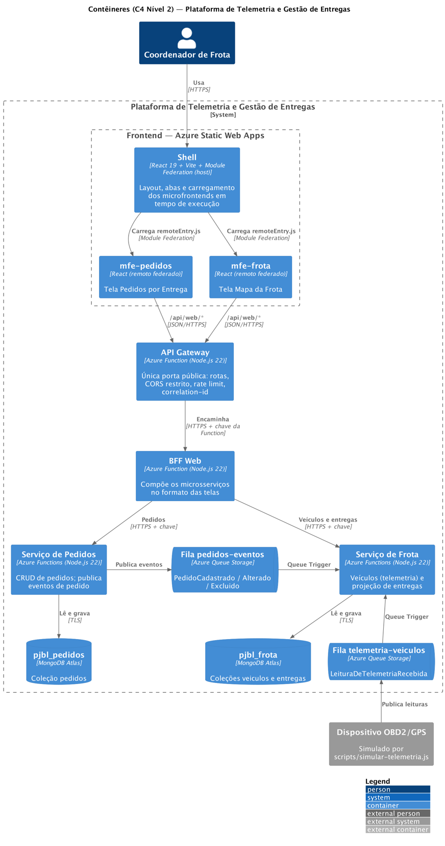
Figura 2 — Diagrama de Contêineres (C4 Nível 2). Fonte: diagramas/c4-nivel2-conteineres.puml.
Motivação da decomposição: o frontend é dividido por tela em microfrontends independentes, integrados pelo shell; o acesso ao backend passa sempre pelo API Gateway e pelo BFF, que isolam as telas da forma como os serviços estão organizados; o domínio é dividido em dois microsserviços — Pedidos e Frota — com bancos separados, que colaboram por eventos em vez de chamadas diretas.
Blocos contidos (caixa-preta):
Bloco | Responsabilidade
Shell (React 19 + Vite + Module Federation) | Layout, abas, carregamento dos microfrontends em tempo de execução e isolamento de falhas entre eles.
mfe-pedidos (remoto) | Tela Pedidos por Entrega: CRUD, pesquisa e conclusão de entrega.
mfe-frota (remoto) | Tela Mapa da Frota: indicadores, veículos e entregas, atualizada a cada 15 s.
API Gateway (Azure Function) | Única porta pública: roteamento por prefixo para o BFF, CORS restrito, rate limit (120 req/min por IP), correlation-id.
BFF Web (Azure Function) | Adapta os microsserviços às telas: pedidos com a situação do veículo, painel da frota, conclusão de entrega. Sem banco.
Serviço de Pedidos (Azure Functions) | CRUD de pedidos; dono do banco pjbl_pedidos; publica eventos de pedido.
Serviço de Frota (Azure Functions) | Veículos (telemetria) e projeção de entregas; dono do banco pjbl_frota; consome as filas.
Filas pedidos-eventos e telemetria-veiculos (Azure Queue Storage) | Transporte assíncrono dos eventos.
Bancos pjbl_pedidos e pjbl_frota (MongoDB Atlas) | Persistência, cada um acessível só pelo seu serviço.
App do Motorista + BFF Mobile (planejados) | Entregas do dia e POD, entrando pelo gateway em /api/mobile/*.

Interface importante — API pública (API Gateway):
Método | Rota pública | Atendida por | Sucesso | Erros
GET | /api/web/pedidos?cliente=&status=&entregaId=&id= | BFF → Serviço de Pedidos + Serviço de Frota | 200 [pedido + veiculo] | 429, 502, 504
POST | /api/web/pedidos | BFF → Serviço de Pedidos | 201 pedido | 400, 429, 502
PUT | /api/web/pedidos/{id} | BFF → Serviço de Pedidos | 200 pedido | 400, 404, 429, 502
DELETE | /api/web/pedidos/{id} | BFF → Serviço de Pedidos | 200 { sucesso, id } | 404, 429, 502
POST | /api/web/entregas/{id}/concluir | BFF → Serviço de Pedidos (vários PUT) | 200 { entregaId, pedidosConcluidos } | 429, 502
GET | /api/web/painel-frota | BFF → Serviço de Frota | 200 { indicadores, veiculos, entregas } | 429, 502, 504

Toda resposta do gateway traz x-correlation-id e x-ratelimit-remaining; o CORS só é liberado para a origem do Static Web App. Rota desconhecida → 404; método não permitido → 405; limite excedido → 429 com Retry-After.

5.2. Nível 2 — Contêineres de backend (caixa-branca) = C4 Nível 3 (Componentes)
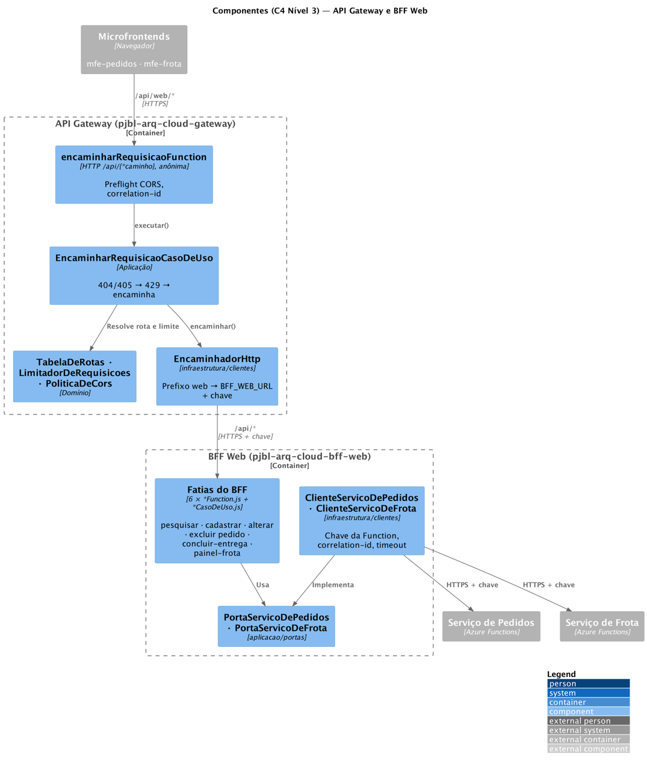Figura 3 — Diagrama de Componentes (C4 Nível 3): API Gateway e BFF Web. Fonte: diagramas/c4-nivel3-gateway-bff.puml.
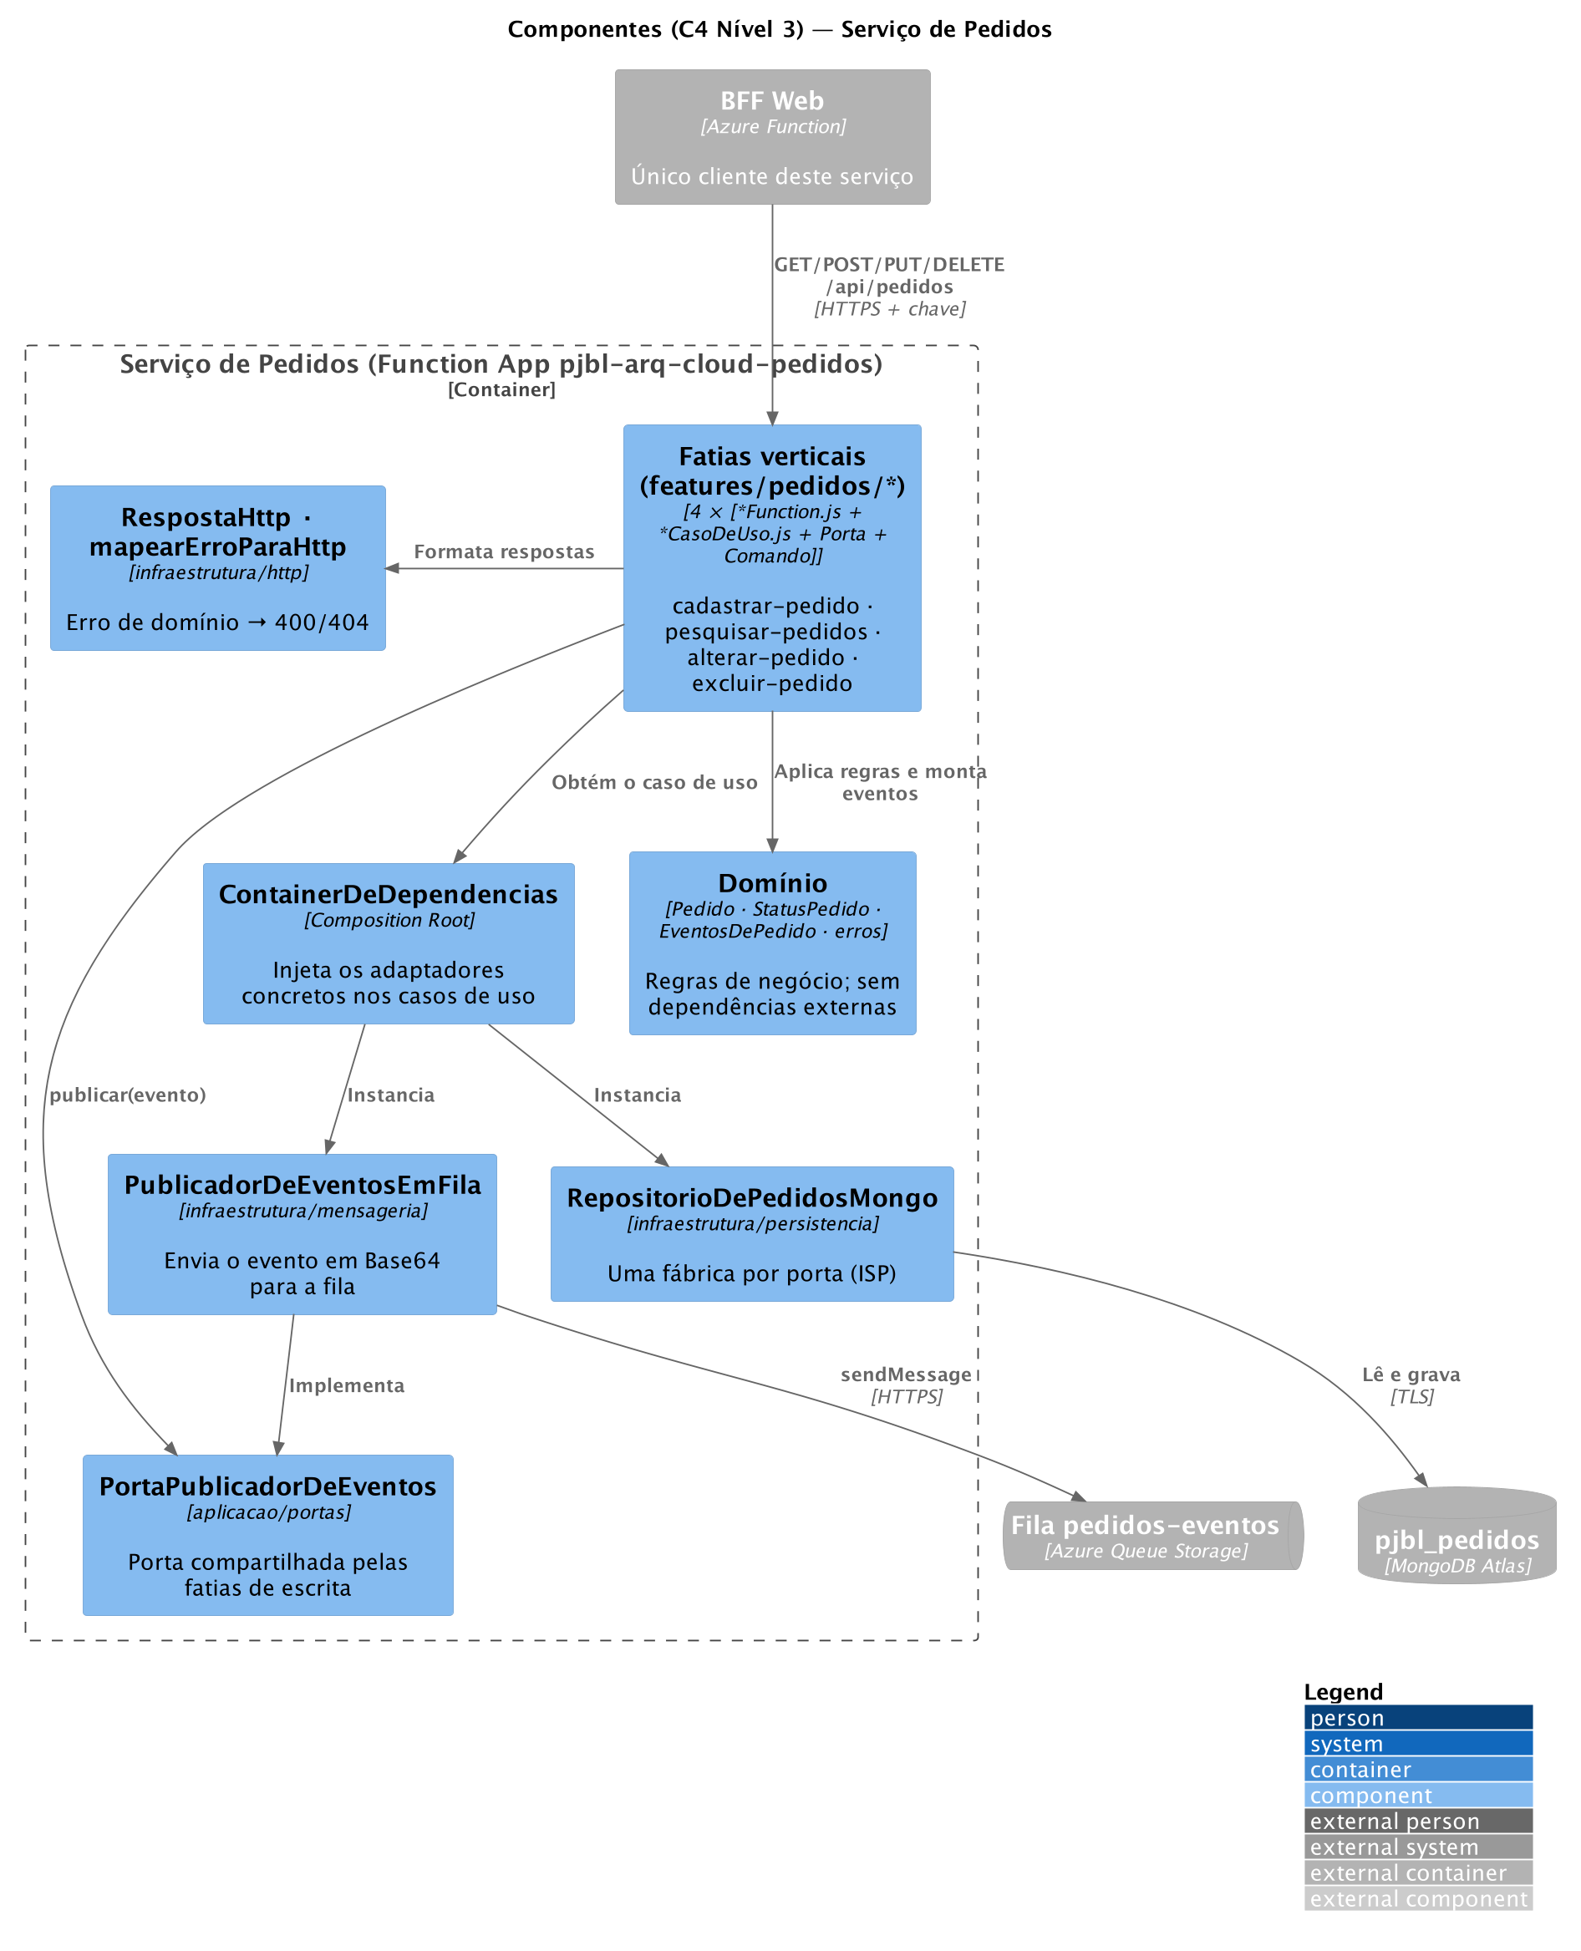Figura 4 — Diagrama de Componentes (C4 Nível 3): Serviço de Pedidos. Fonte: diagramas/c4-nivel3-servico-pedidos.puml.
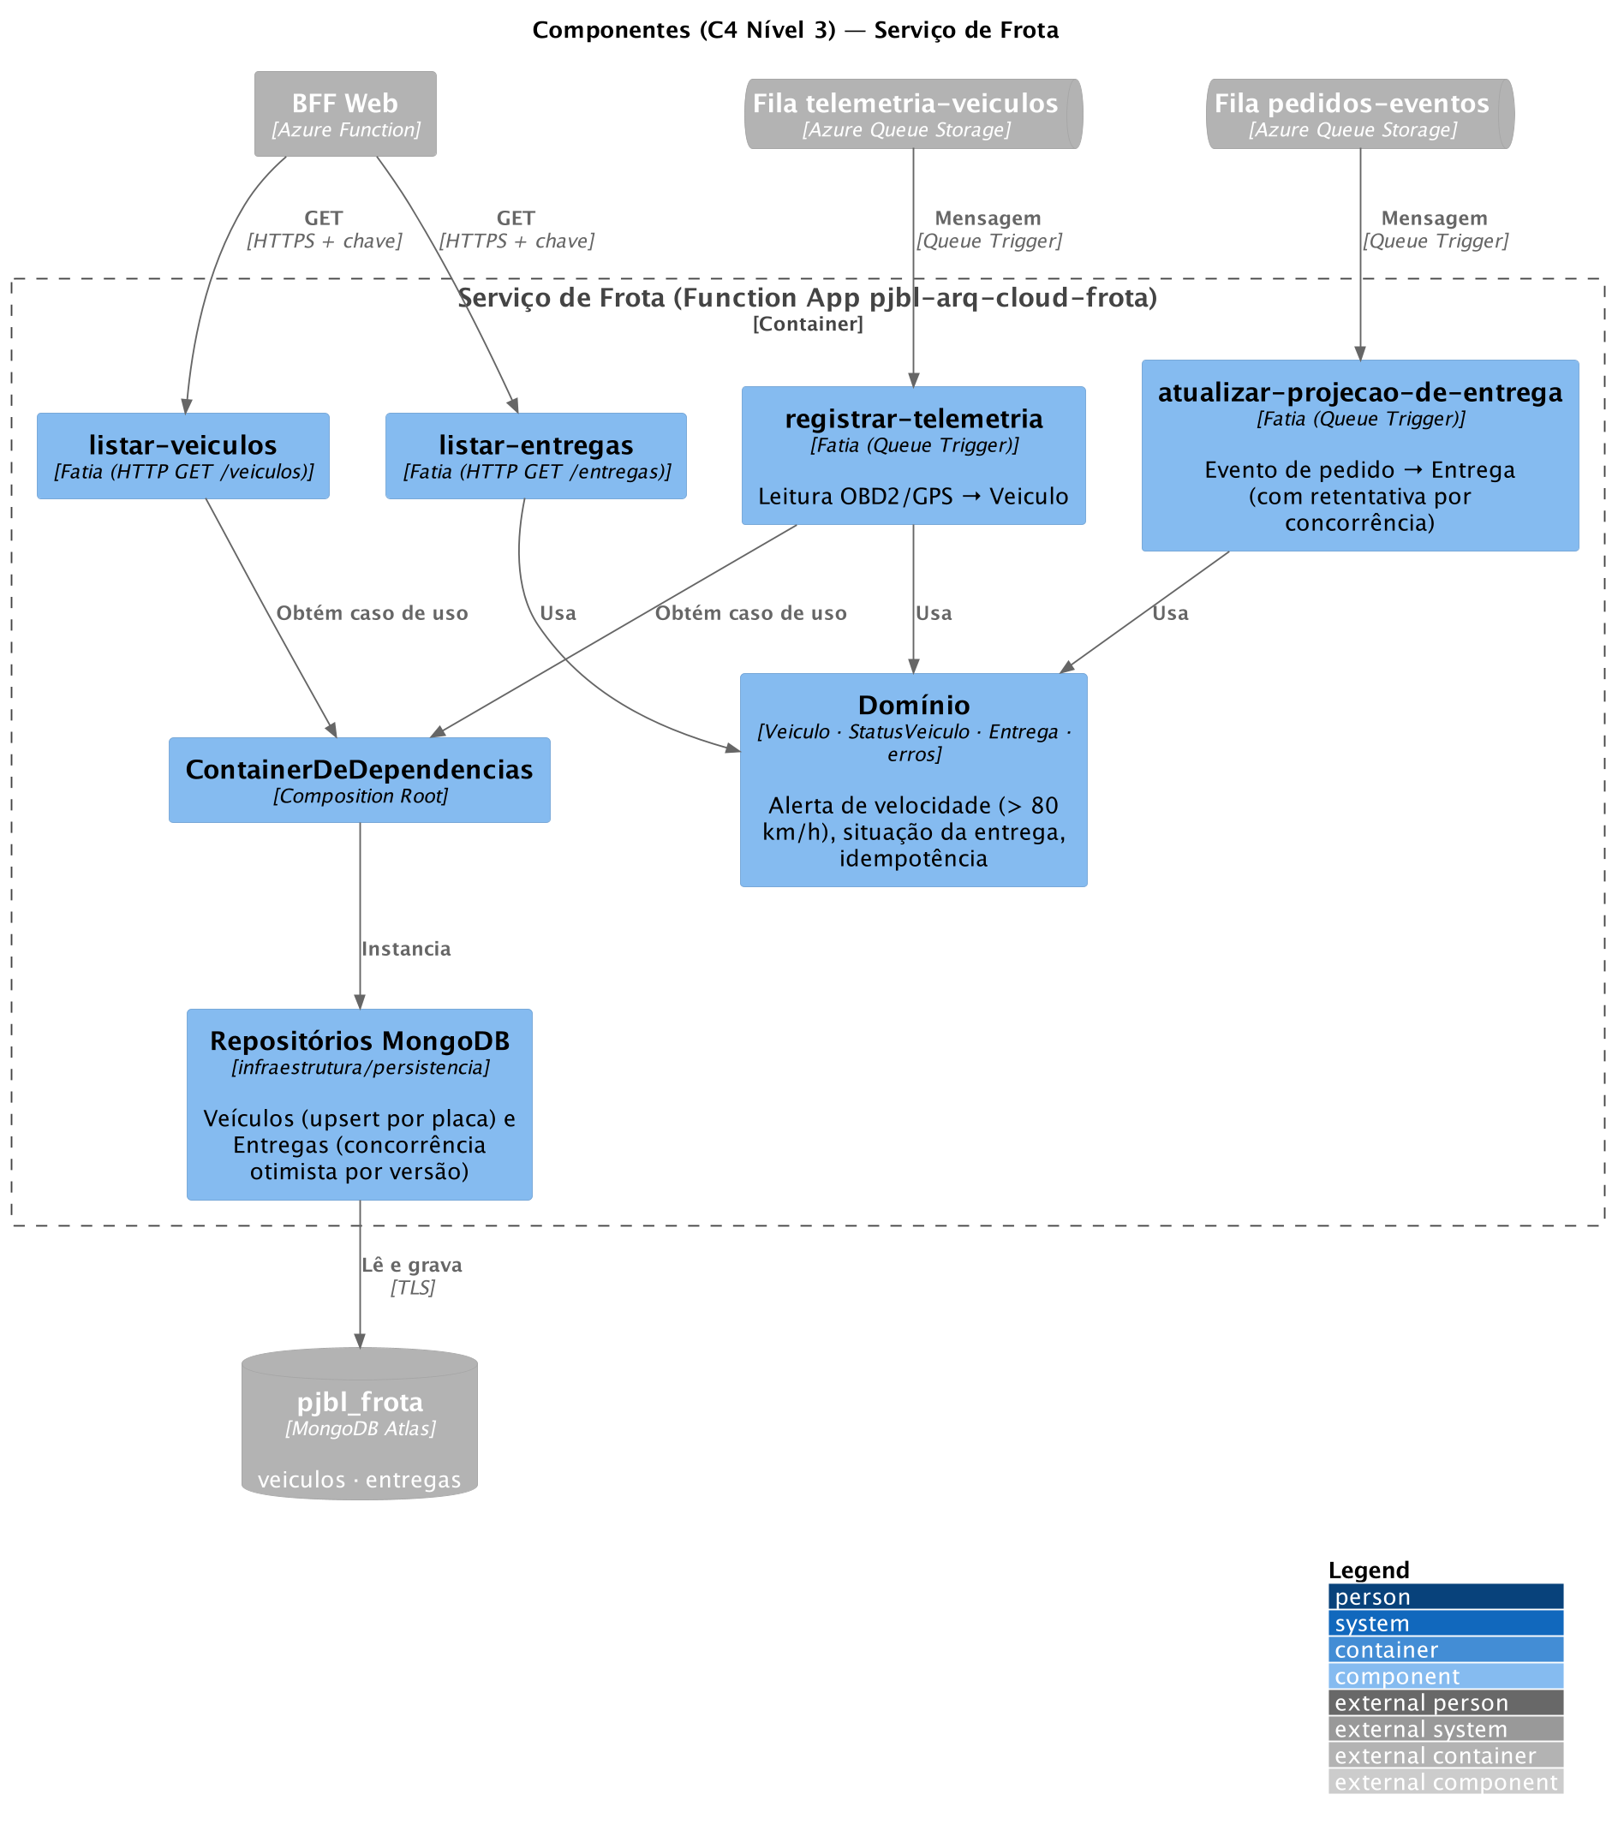Figura 5 — Diagrama de Componentes (C4 Nível 3): Serviço de Frota. Fonte: diagramas/c4-nivel3-servico-frota.puml.
Contêiner | Fatia vertical (features/…) | Entrada | Responsabilidade
API Gateway | roteamento/encaminhar-requisicao | HTTP /api/{*caminho} (anônima) | Resolve a rota, aplica limite e encaminha ao BFF com a chave
BFF Web | pedidos/pesquisar-pedidos | HTTP GET | Pedidos + situação do veículo (degrada sem o serviço de frota)
BFF Web | pedidos/cadastrar-pedido, alterar-pedido, excluir-pedido | HTTP POST/PUT/DELETE | Repassa ao Serviço de Pedidos
BFF Web | pedidos/concluir-entrega | HTTP POST | Busca os pedidos da entrega e marca os pendentes como Entregue
BFF Web | painel/obter-painel-frota | HTTP GET | Veículos + entregas + indicadores
Serviço de Pedidos | pedidos/cadastrar-pedido, alterar-pedido, excluir-pedido | HTTP | Regra de negócio no domínio, grava e publica o evento
Serviço de Pedidos | pedidos/pesquisar-pedidos | HTTP GET | Consulta com filtros
Serviço de Frota | veiculos/registrar-telemetria | Fila telemetria-veiculos | Calcula o status do veículo e grava a última leitura
Serviço de Frota | entregas/atualizar-projecao-de-entrega | Fila pedidos-eventos | Aplica o evento à entrega (idempotente, concorrência otimista)
Serviço de Frota | veiculos/listar-veiculos, entregas/listar-entregas | HTTP GET | Leituras para o BFF
Cada fatia contém o seu adaptador de entrada (*Function.js), o caso de uso (*CasoDeUso.js), a porta (interface) de que precisa e o comando/filtro de entrada. As fatias não se conhecem entre si; o que elas compartilham fica em dominio/ e aplicacao/, e só o Composition Root (composicao/ContainerDeDependencias.js) conhece as implementações de MongoDB, fila e HTTP.

5.3. Nível 3 — Detalhes

5.3.1. Modelo de classes do domínio (UML — Classes)
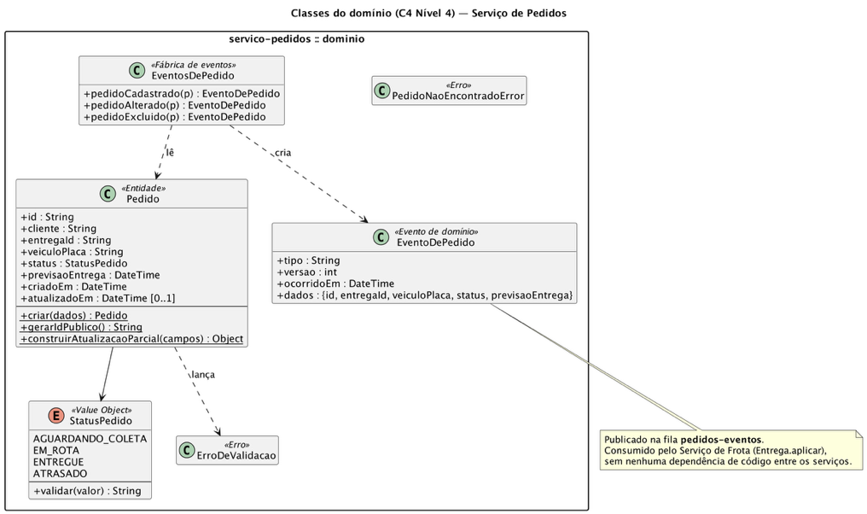
Figura 6 — Diagrama de Classes (C4 Nível 4): domínio do Serviço de Pedidos. Fonte: diagramas/uml-classes-servico-pedidos.puml.
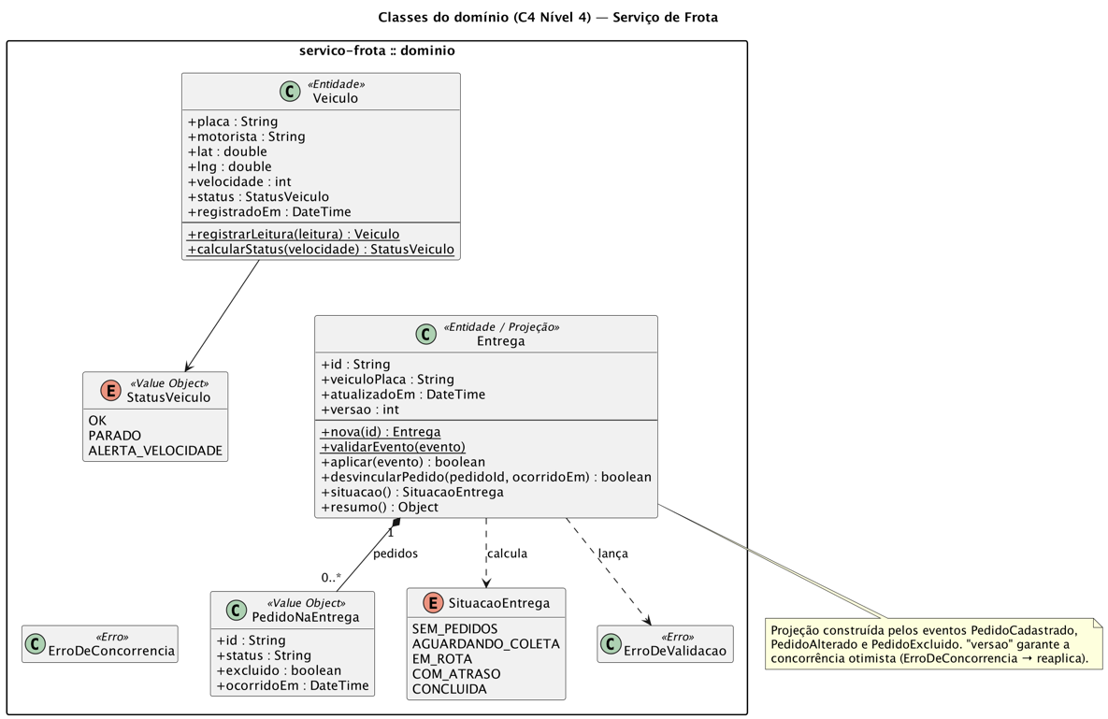
Figura 7 — Diagrama de Classes (C4 Nível 4): domínio do Serviço de Frota. Fonte: diagramas/uml-classes-servico-frota.puml.
O domínio está dividido entre os dois microsserviços e não há associação entre classes de serviços diferentes: a única ligação é o contrato do evento (EventoDePedido), publicado pelo Serviço de Pedidos e interpretado pelo Serviço de Frota em Entrega.aplicar().
No Serviço de Pedidos, Pedido concentra as regras de cadastro e de atualização parcial, StatusPedido é o conjunto fechado de status e EventosDePedido monta os eventos com envelope versionado (tipo, versao, ocorridoEm, dados). No Serviço de Frota, Veiculo calcula o status a partir da velocidade (alerta acima de 80 km/h — RF08) e Entrega é uma projeção que guarda, para cada pedido, o último estado conhecido e a data do último evento aplicado, ignorando eventos antigos e mantendo "lápides" de pedidos excluídos. O campo versao sustenta o controle de concorrência otimista.

5.3.2. Componentes do frontend em microfrontends
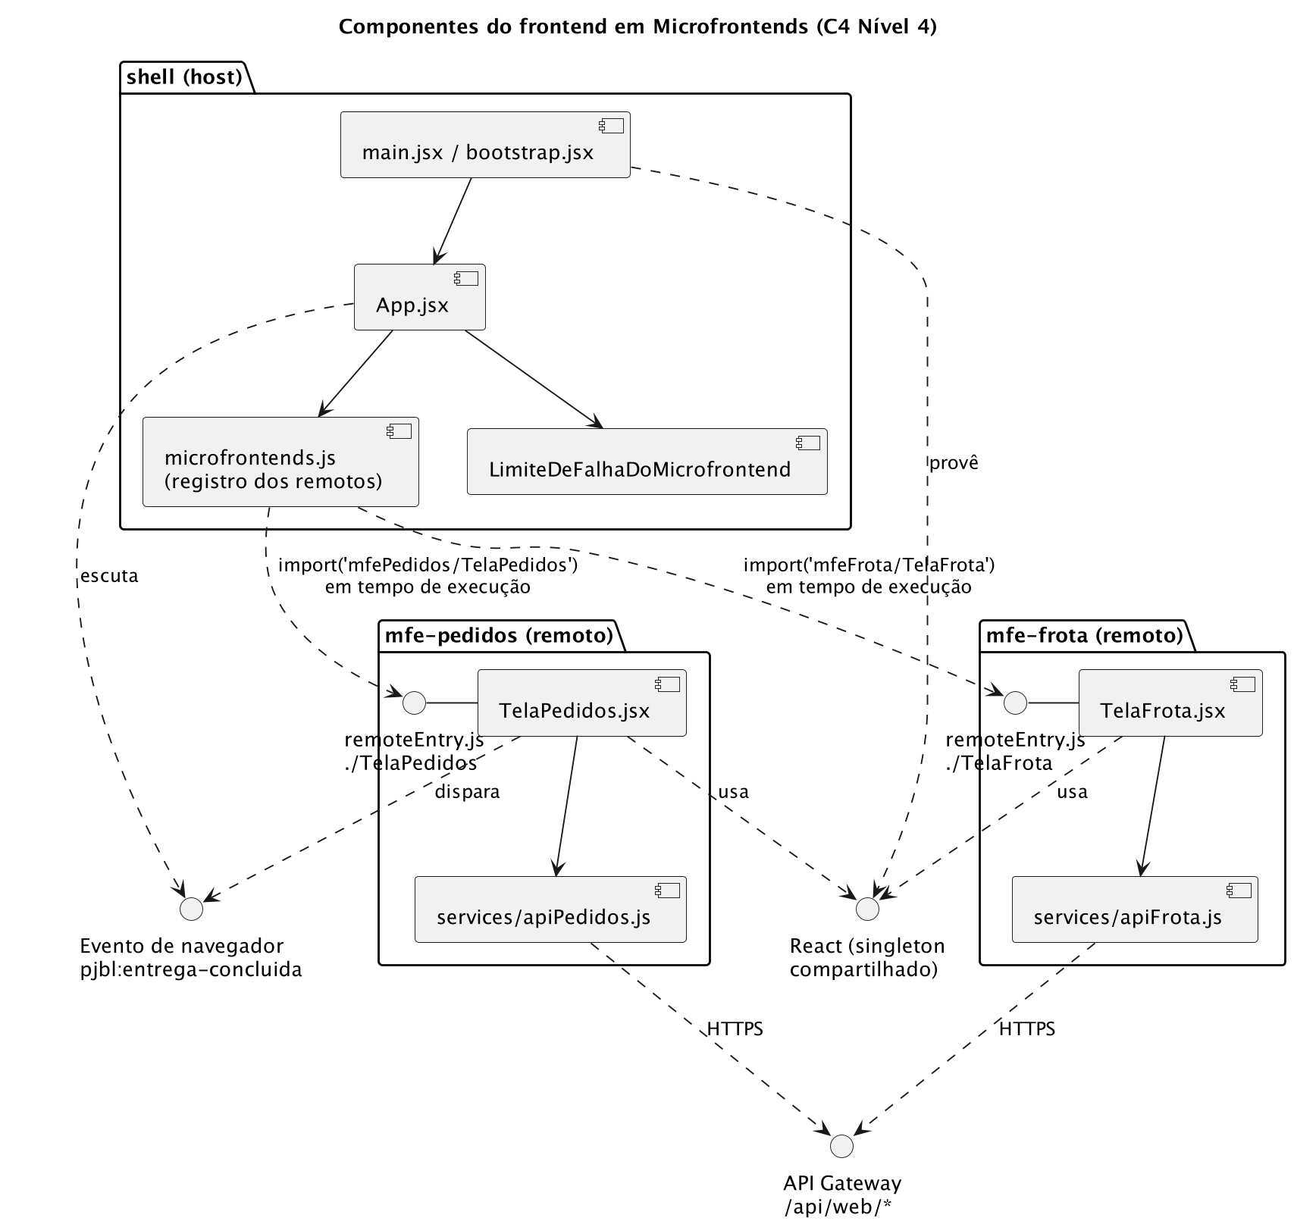Figura 8 — Diagrama de Componentes (C4 Nível 4): módulos internos dos microfrontends e suas interfaces. Fonte: diagramas/uml-componentes-frontend.puml.
O shell (host) contém apenas o layout, o registro dos microfrontends (microfrontends.js) e um limite de falha por microfrontend. Cada remoto expõe uma tela pelo seu remoteEntry.js (mfePedidos/TelaPedidos, mfeFrota/TelaFrota), que o shell importa em tempo de execução. Cada microfrontend tem a sua própria camada services/, a única que faz chamadas HTTP, sempre para o API Gateway. React é compartilhado como singleton. A comunicação entre microfrontends usa um evento de navegador combinado (pjbl:entrega-concluida), sem importação de código.

5.4. Relação com o modelo de dados
Cada microsserviço tem o seu banco; as estruturas persistidas e a forma como os dados de pedido chegam ao banco de frota (por eventos) estão no DER da seção 8.1.

6. Visão de Tempo de Execução

6.1. Cenário 1 — Coordenador cadastra um pedido
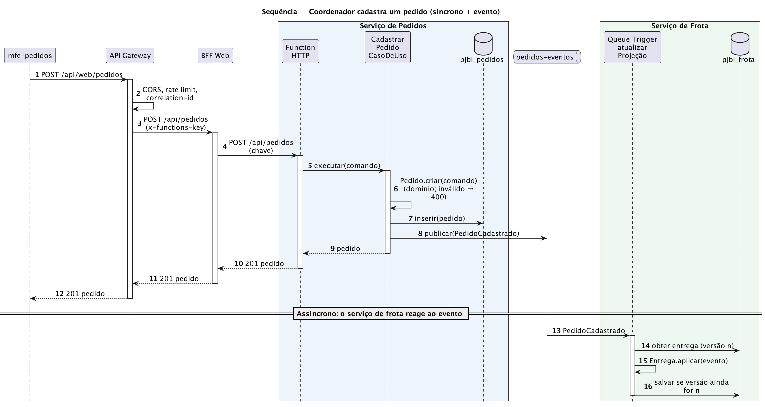Figura 9 — Diagrama de Sequência (C4 Nível 4): cadastro de um pedido (síncrono + evento). Fonte: diagramas/uml-sequencia-cadastrar-pedido.puml.
Aspectos notáveis:
• A requisição atravessa três Function Apps: Gateway (CORS, limite, correlation-id) → BFF → Serviço de Pedidos. O mesmo x-correlation-id aparece nos logs dos três.
• A validação de negócio acontece no domínio (Pedido.criar); um erro de validação vira 400 no serviço e é repassado sem alteração pelo BFF e pelo gateway até a tela.
• Depois de gravar, o caso de uso publica PedidoCadastrado na fila. A resposta 201 não espera o Serviço de Frota: a atualização da entrega acontece de forma assíncrona (consistência eventual).
• A publicação é de "melhor esforço": se a fila falhar, o pedido já foi gravado e a falha fica registrada em log (ver risco R11).

6.2. Cenário 2 — Concluir entrega (eventos em paralelo)
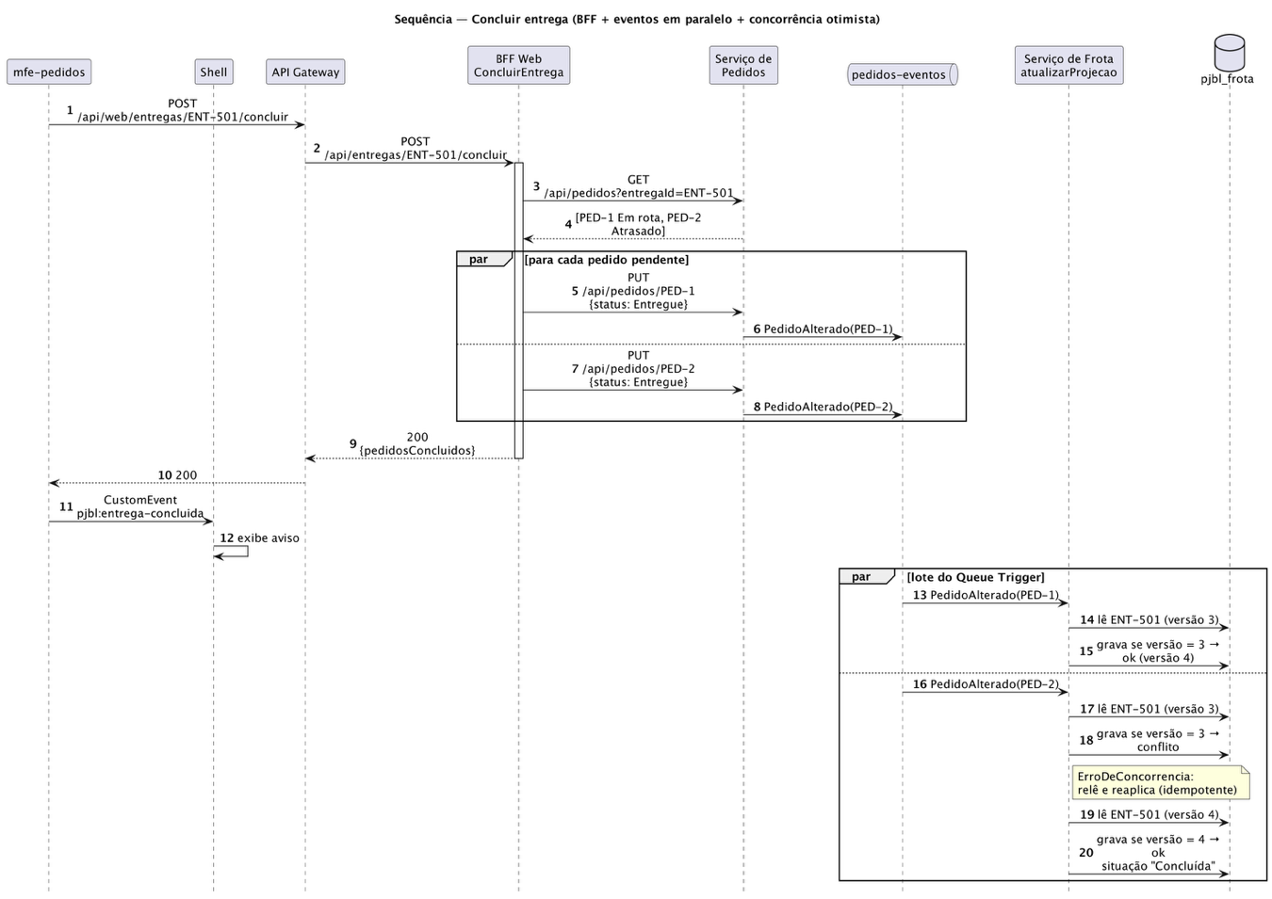Figura 10 — Diagrama de Sequência (C4 Nível 4): concluir entrega (BFF + eventos em paralelo + concorrência otimista). Fonte: diagramas/uml-sequencia-concluir-entrega.puml.
Aspectos notáveis:
• A tela fala em "entrega"; o Serviço de Pedidos só conhece "pedido". O BFF faz a tradução: busca os pedidos da entrega e envia, em paralelo, um PUT para cada pedido pendente.
• Cada PUT gera um PedidoAlterado. O Queue Trigger processa as mensagens em lote, então dois eventos da mesma entrega podem ser aplicados ao mesmo tempo.
• O repositório só grava a entrega se a versão no banco ainda for a lida; no conflito, o caso de uso relê e reaplica o evento (até 5 tentativas). Sem isso, uma atualização se perderia e a entrega ficaria como "1 de 2 entregues" — situação reproduzida e corrigida durante o desenvolvimento.
• O mfe-pedidos dispara pjbl:entrega-concluida; o shell mostra o aviso sem conhecer o código do microfrontend.

6.3. Cenário 3 — Telemetria OBD2/GPS até o painel da frota
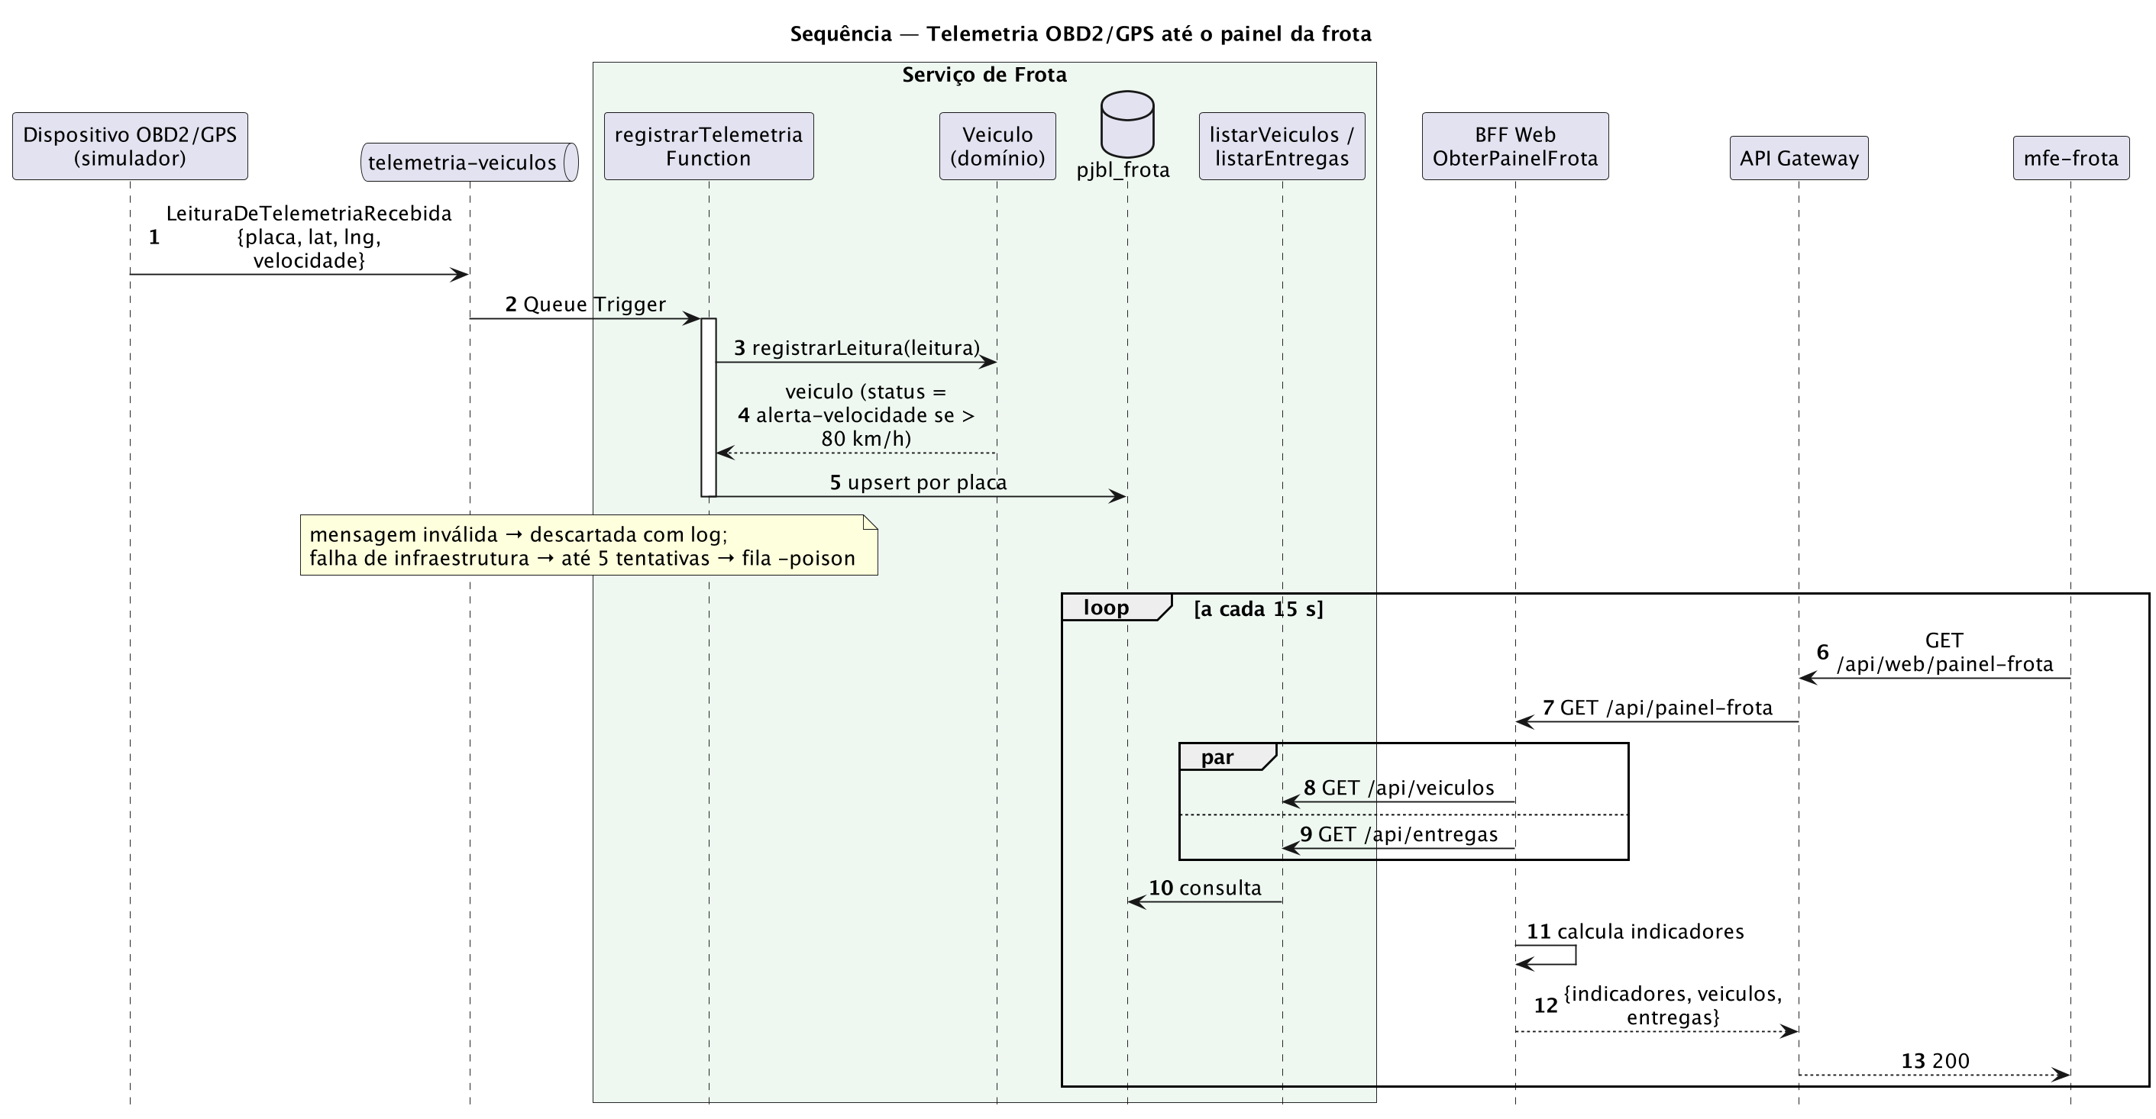Figura 11 — Diagrama de Sequência (C4 Nível 4): telemetria OBD2/GPS até o painel da frota. Fonte: diagramas/uml-sequencia-telemetria.puml.
Aspectos notáveis:
• O dispositivo (hoje o simulador) só publica a leitura na fila e segue em frente; o Serviço de Frota processa no seu ritmo.
• O domínio Veiculo calcula o status (parado, normal ou excesso de velocidade). Mensagem inválida é descartada com log; falha de infraestrutura faz a mensagem voltar à fila — após 5 tentativas, vai para telemetria-veiculos-poison.
• O mfe-frota consulta o painel a cada 15 s; o BFF busca veículos e entregas em paralelo e calcula os indicadores.

6.4. Primeira invocação (cold start) e modo offline
Cada Function App mantém em cache, por instância, a conexão com o MongoDB (serviços) ou o cliente da fila, como na etapa anterior. Como uma requisição atravessa três Function Apps, o cold start pode se somar na primeira chamada após ociosidade (risco R10). Se o gateway não responder, cada microfrontend usa dados locais e exibe o aviso "Modo offline" — a indisponibilidade deixa de ser silenciosa.

7. Visão de Implantação
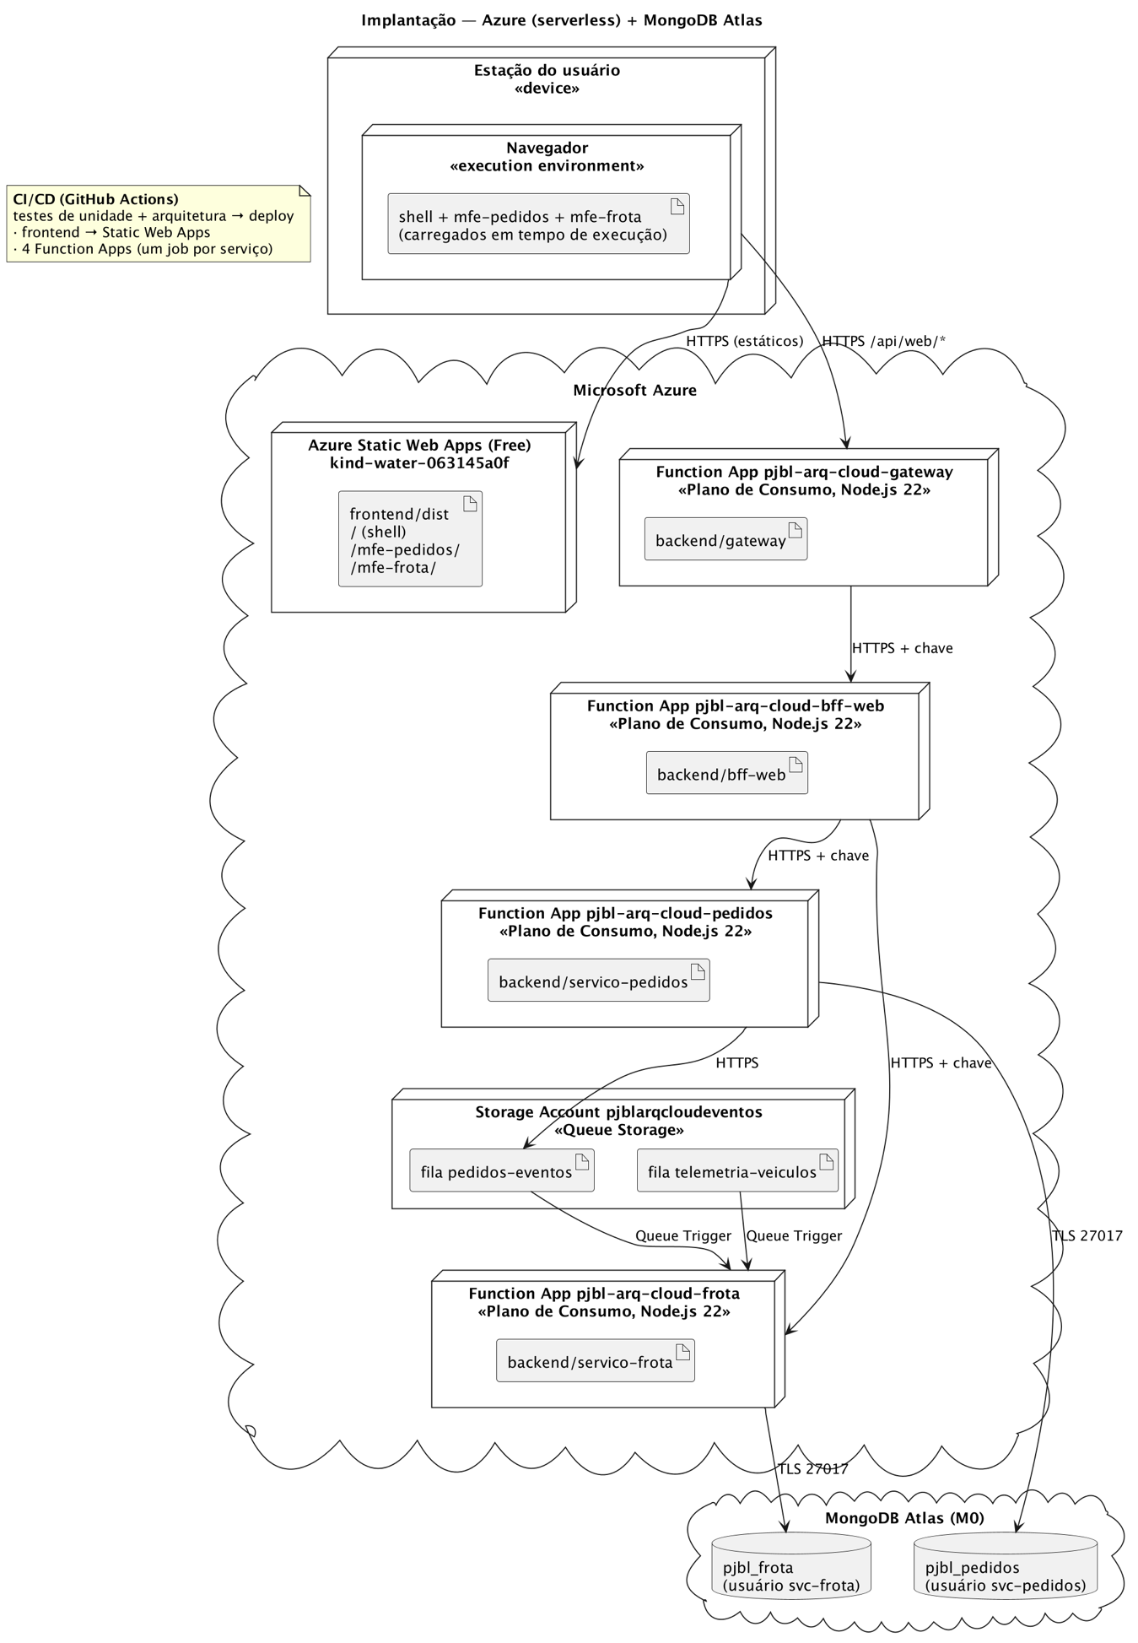Figura 12 — Diagrama de Implantação (UML). Fonte: diagramas/deployment.puml.
Nó | Ambiente de execução | Artefato(s) implantado(s)
Estação do usuário | Navegador | Shell + microfrontends carregados em tempo de execução
Azure Static Web Apps (Free) | Hospedagem estática gerenciada | frontend/dist: shell na raiz, /mfe-pedidos/, /mfe-frota/
Function App pjbl-arq-cloud-gateway | Azure Functions, plano de Consumo, Node.js 22 | backend/gateway
Function App pjbl-arq-cloud-bff-web | idem | backend/bff-web
Function App pjbl-arq-cloud-pedidos | idem | backend/servico-pedidos
Function App pjbl-arq-cloud-frota | idem | backend/servico-frota
Storage Account pjblarqcloudeventos | Azure Queue Storage | Filas pedidos-eventos e telemetria-veiculos
MongoDB Atlas (M0) | Cluster gerenciado | Bancos pjbl_pedidos e pjbl_frota, um usuário por serviço
GitHub Actions | Runner ubuntu-latest | Testes, build e deploy (não hospeda a aplicação)

Pipeline CI/CD (.github/workflows/azure-static-web-apps-kind-water-063145a0f.yml):
1. Push em qualquer branch ou PR: workflow Testes — 76 testes de unidade, 65 testes de arquitetura e build dos três microfrontends.
2. Push na main com mudanças em backend/: workflow Deploy do backend — roda os testes e, se passarem, publica os 4 Function Apps em paralelo (um job por serviço, Azure/functions-action).
3. Push na main: workflow Deploy do frontend — roda os testes, compila shell e remotos separadamente, monta frontend/dist e publica no Static Web App (skip_app_build).
4. Nenhum deploy acontece se uma regra de arquitetura for violada.

8. Conceitos Transversais

8.1. Modelo de dados
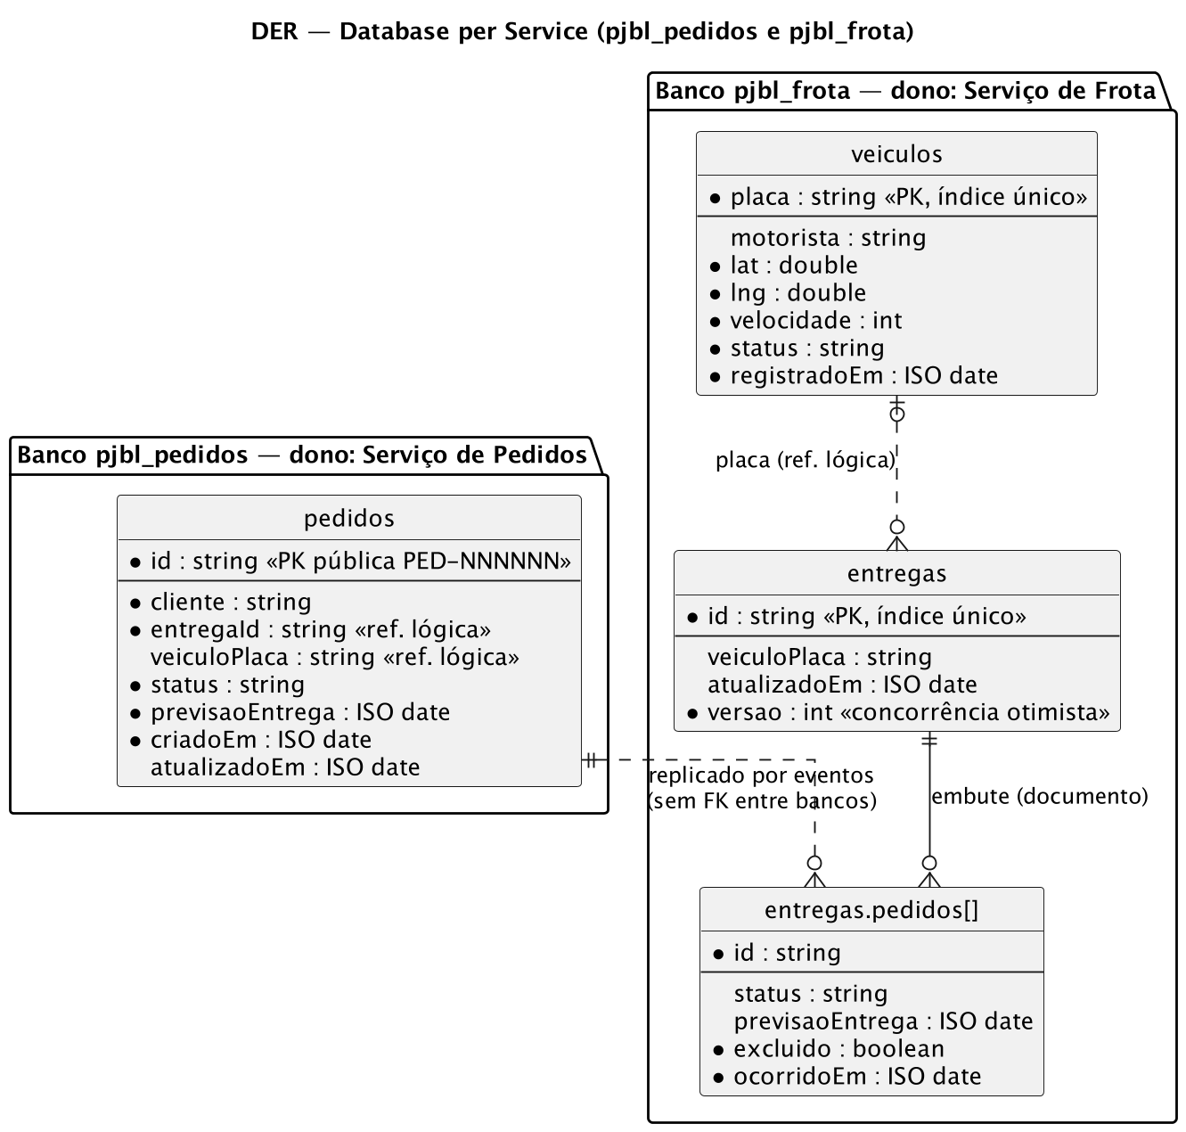Figura 13 — Diagrama de Entidades e Relacionamentos (notação pé-de-galinha), um banco por serviço. Fonte: diagramas/der-database-per-service.puml.
O modelo é dividido por dono (Database per Service). O banco pjbl_pedidos tem a coleção pedidos, acessível só pelo Serviço de Pedidos. O banco pjbl_frota tem veiculos (última leitura por placa, índice único) e entregas (projeção com os pedidos embutidos e o campo versao), acessíveis só pelo Serviço de Frota.
Não existe chave estrangeira entre bancos. A relação pedido ↔ entrega é mantida por eventos: o Serviço de Frota guarda, para cada pedido, apenas o que precisa (id, status, previsão e data do último evento). O nome do cliente não é enviado nos eventos: o Serviço de Frota não precisa dele.
Documento pedido:
Campo | Tipo | Origem | Observação
id | string | domínio (Pedido.criar) | PED- + 6 dígitos; identificador público
cliente | string | cliente | obrigatório
entregaId | string | cliente | obrigatório; vínculo pedido ↔ entrega (RF07)
veiculoPlaca | string | cliente | opcional ('' se ausente)
status | string | cliente | Aguardando coleta | Em rota | Entregue | Atrasado
previsaoEntrega | string (ISO) | cliente | default = momento da criação
criadoEm | string (ISO) | domínio (Pedido.criar) | definido em createPedido
atualizadoEm | string (ISO) | domínio (Pedido.construirAtualizacaoParcial) | definido em updatePedido
_id | ObjectId | driver MongoDB | interno; removido de todas as respostas

8.2. Configuração e segredos
Configuração exclusivamente por variáveis de ambiente, separadas por Function App: MONGODB_URI, MONGODB_DB e EVENTOS_STORAGE nos microsserviços; SERVICO_PEDIDOS_URL/CHAVE e SERVICO_FROTA_URL/CHAVE no BFF; BFF_WEB_URL/CHAVE, ORIGENS_PERMITIDAS e LIMITE_REQUISICOES_POR_MINUTO no gateway. Localmente vêm de local.settings.json (fora do Git); no Azure, dos Application settings. No frontend há uma única variável, VITE_GATEWAY_URL, pública e embutida no build (.env.development / .env.production de cada microfrontend).

8.3. Persistência em ambiente serverless
Cada microsserviço mantém o seu próprio cache da conexão com o MongoDB por instância do Function App. O Serviço de Frota cria, uma vez por instância, os índices únicos de veiculos.placa e entregas.id, que sustentam o upsert de veículos e o controle de concorrência das entregas.

8.4. Tratamento de erros e contrato de resposta
• Microsserviços: erro de domínio → 400/404 com { erro }; falha de infraestrutura → 500.
• BFF: repassa 4xx do serviço sem alteração (erro do usuário); converte 5xx/indisponibilidade em 502 e timeout (8 s) em 504.
• Gateway: 404 (rota), 405 (método), 429 (limite), 502/504 (BFF indisponível ou lento).
• Consumidores de fila: mensagem inválida é descartada com log; falha de infraestrutura é relançada para a fila reentregar (até 5 vezes; depois, fila -poison).

8.5. CORS
O CORS é tratado somente no API Gateway, a única Function chamada pelo navegador. Em vez de *, são aceitas apenas as origens do Static Web App e dos servidores locais do Vite. BFF e microsserviços não enviam cabeçalhos CORS.

8.6. Autenticação e autorização
Ainda não há identidade de usuário (RF14 planejado). Já existe, porém, autenticação entre serviços: o gateway é anônimo, mas o BFF e os microsserviços usam authLevel: 'function' e só respondem a quem envia a chave (x-functions-key) — o gateway tem a chave do BFF e o BFF tem as dos serviços. O caminho previsto para RF14 é validar o token do usuário no gateway e repassar os papéis ao BFF.

8.7. Resiliência no cliente
Resiliência em camadas: (1) o shell isola falhas — se um microfrontend não carregar, só a área dele mostra o aviso; (2) cada microfrontend tem modo offline com aviso visível; (3) o BFF devolve os pedidos mesmo com o Serviço de Frota fora do ar (veiculo: null); (4) gateway e BFF usam timeout; (5) as filas desacoplam os serviços no tempo e reentregam mensagens; (6) o consumidor é idempotente e trata eventos fora de ordem e concorrentes.

8.8. Identificadores
O id público (PED-NNNNNN, string) é desacoplado do _id (ObjectId) do MongoDB. O frontend só conhece o id; o _id nunca sai da API.

8.9. Build e entrega contínua
Cada parte é compilada e publicada de forma independente: 3 builds de frontend e 4 deploys de Function App. Testes de unidade e de arquitetura são pré-requisito de todos os deploys (detalhes na seção 7).

8.10. Clean Architecture e Vertical Slice
Todos os backends seguem a mesma organização. A Regra de Dependência da Clean Architecture aponta sempre para dentro: adaptadores de entrada (*Function.js) → aplicação (casos de uso, portas, comandos) → domínio (sem bibliotecas). A infraestrutura (MongoDB, fila, clientes HTTP) implementa as portas e só é conhecida pelo Composition Root, que injeta os adaptadores nos casos de uso (Inversão de Dependência).
Por cima disso, o código é organizado em fatias verticais: uma pasta por caso de uso em features/<área>/<fatia>/, com tudo o que ele precisa. Uma fatia nunca importa outra; o que é compartilhado vive em dominio/ e aplicacao/. Adicionar um caso de uso é criar uma fatia nova, sem tocar nas existentes.

8.11. Testes Unitários de Arquitetura
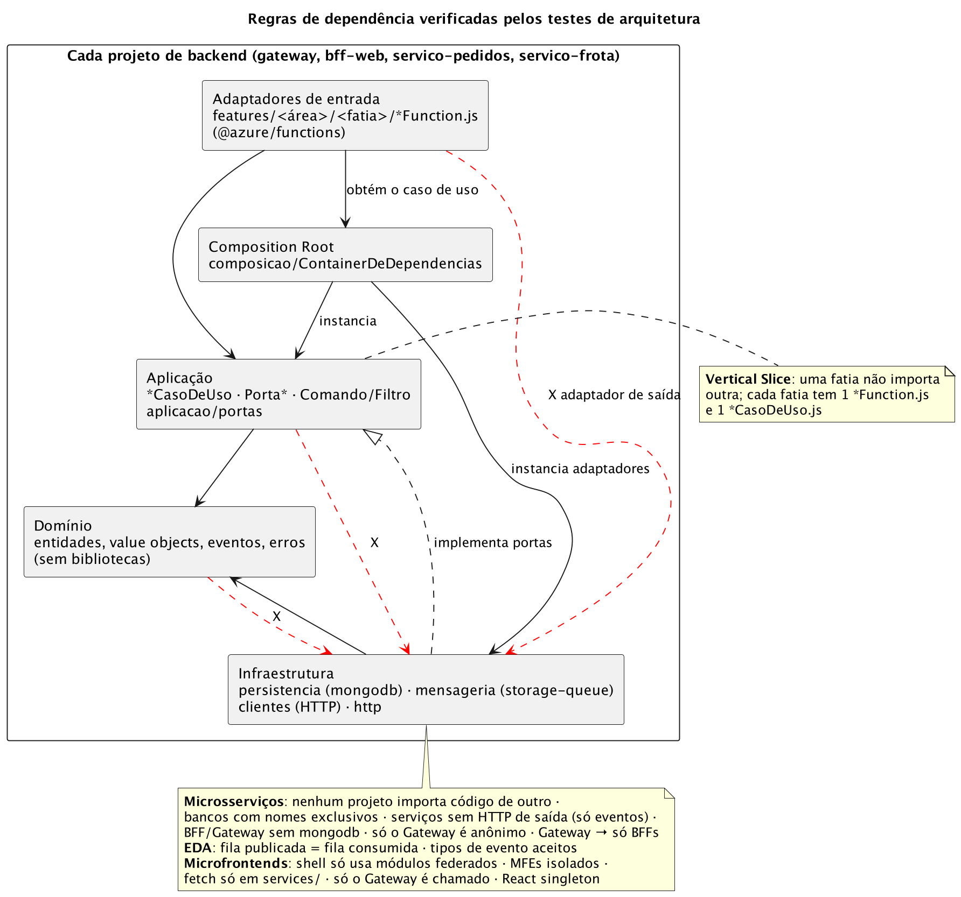Figura 14 — Regras de dependência verificadas pelos testes de arquitetura. Fonte: diagramas/regras-de-arquitetura.puml.
As decisões de arquitetura são verificadas no código real por testes automatizados, no estilo do ArchUnit, escritos com o executor nativo do Node (node:test) e sem dependências externas (testes-arquitetura/). Um utilitário lê os require/import de cada arquivo e monta o grafo de dependências; cada regra percorre o grafo e falha listando as violações encontradas. São 65 verificações:
Arquivo | O que garante
backend-clean-architecture.test.js | Domínio sem bibliotecas nem outras camadas; aplicação só depende de aplicação e domínio; mongodb/storage-queue só na infraestrutura e @azure/functions só nos adaptadores de entrada; só o Composition Root conhece adaptadores de saída; Functions não instanciam casos de uso
backend-vertical-slice.test.js | Fatias existentes = fatias documentadas; cada fatia tem 1 *Function.js e 1 *CasoDeUso.js; fatia não importa fatia
backend-microsservicos-bff-gateway.test.js | Nenhum projeto importa código de outro; bancos com nomes exclusivos e nunca citados por outro serviço; BFF e gateway sem banco; microsserviços sem HTTP de saída; gateway só roteia para BFFs; só o gateway é anônimo; todo ponto de entrada é uma Azure Function
arquitetura-orientada-a-eventos.test.js | Fila publicada = fila consumida; todo tipo de evento publicado é aceito pelo consumidor; envelope versionado; toda escrita publica evento e a leitura não; só a infraestrutura conhece a fila
frontend-microfrontends.test.js | Shell e remotos com build próprio e Module Federation; nenhum importa código de outro; shell usa só módulos federados; remotos registrados e expostos; React singleton; fetch só em services/; microfrontends só chamam o gateway; CSS com escopo
Para garantir que as regras realmente detectam problemas, foram injetadas violações de propósito (domínio importando mongodb, fatia importando fatia, serviço citando o banco do outro, serviço chamando outro por HTTP, Function instanciando caso de uso, microfrontend importando outro, tela chamando microsserviço direto) — cada uma foi apontada pela regra correspondente. Os testes rodam no CI antes de qualquer deploy.

8.12. Eventos
Envelope de todo evento: { id, origem, tipo, versao, ocorridoEm, dados }. versao é a versão do contrato; ocorridoEm permite ignorar eventos antigos. Filas: pedidos-eventos (PedidoCadastrado, PedidoAlterado, PedidoExcluido; produtor: Serviço de Pedidos) e telemetria-veiculos (LeituraDeTelemetriaRecebida; produtor: dispositivo OBD2/GPS). Consumidor de ambas: Serviço de Frota. Entrega "pelo menos uma vez" e sem ordem garantida — por isso o consumidor é idempotente, descarta eventos antigos e usa concorrência otimista.

8.13. Observabilidade
O gateway gera (ou aceita) um x-correlation-id, registra cada requisição no log com esse identificador (Application Insights) e o devolve ao navegador. O mesmo cabeçalho é repassado ao BFF e, pelo BFF, aos microsserviços — a base para, numa próxima etapa, incluí-lo também nos logs desses serviços e seguir uma requisição pelos três Function Apps.

9. Decisões de Arquitetura
ID | Decisão | Contexto | Consequências
ADR-01 | MongoDB Atlas (documento) em vez de banco relacional | Telemetria futura tem esquema variável; free tier simples; driver Node direto | Sem joins/constraints — integridade referencial fica na aplicação; o DER (seção 8) é conceitual, não físico
ADR-02 | Static Web Apps só para o frontend; backend em 4 Function Apps no plano de Consumo | Microsserviços precisam de deploy e escala independentes; managed functions do SWA permitem só um app de API | Mais recursos para administrar; cold start em cadeia (R10)
ADR-03 | Navegação por estado (useState em App.jsx) em vez de react-router | Apenas 2 telas; manter o exemplo simples (CV03) | Sem deep-link/URL por tela; migração para react-router-dom é trivial e isolada
ADR-04 | `id` público string gerado no servidor em vez de expor o _id (ObjectId) | Frontend precisa de identificador legível e estável; não depender do cliente | Risco de colisão (baseado em timestamp, 6 dígitos) — aceito no escopo; trocar por ULID/UUID ou índice único + retry se necessário
ADR-05 | Fallback local no microfrontend, com aviso "Modo offline" visível | O fallback silencioso mascarava falhas (R05) | O usuário sabe quando os dados não são reais
ADR-06 | Azure Functions modelo v4 (código-first, sem function.json) | Modelo atual recomendado pela Microsoft; menos arquivos de configuração | Exige extension bundle [4.*,5) e @azure/functions ^4; rotas declaradas em código (route: 'pedidos/{id}')
ADR-07 | Uma camada services/ por microfrontend, chamando só o gateway | Cada microfrontend é autônomo | Pequena duplicação entre os services/ (aceita, R14)
ADR-08 | Microfrontends com Module Federation (shell + 2 remotos), publicados no mesmo Static Web App em subpastas | Telas evoluem separadamente; URLs relativas evitam CORS e configuração por ambiente | Builds independentes; deploy hoje conjunto (um SWA); React singleton obrigatório
ADR-09 | API Gateway implementado em código (Azure Function) em vez de Azure API Management | Custo zero, roda localmente, regras testáveis no CI | Rate limit por instância (R13); sem portal de desenvolvedor
ADR-10 | Um BFF por tipo de cliente (BFF Web agora; BFF Mobile planejado) | Telas precisam de dados combinados de serviços diferentes | Lógica de composição fora das telas e dos serviços
ADR-11 | Dois microsserviços (Pedidos e Frota) com Database per Service | Pedidos e frota mudam por motivos diferentes; a telemetria tem volume próprio | Sem joins entre bancos; dados replicados por eventos; consistência eventual (R12)
ADR-12 | Colaboração por eventos em Azure Queue Storage | Barato, nativo do Functions (Queue Trigger), emulável localmente (Azurite) | Uma fila por consumidor; sem fan-out nativo — para vários consumidores, migrar para Service Bus Topics ou Event Grid
ADR-13 | Clean Architecture + Vertical Slice em todos os backends | Mesma estrutura em 4 projetos facilita a manutenção e a verificação automática | Mais arquivos por caso de uso
ADR-14 | Testes de arquitetura com node:test e um analisador de imports próprio | Sem dependências; regras específicas do projeto (bancos, filas, gateway) | O analisador cobre require/import estáticos e dinâmicos com texto literal
ADR-15 | Concorrência otimista (campo versao) na projeção de entregas | Mensagens da mesma entrega são processadas em paralelo | Retentativa no caso de uso; índice único em entregas.id
ADR-16 | Publicação de eventos "melhor esforço", sem Transactional Outbox | Simplicidade no escopo acadêmico | Evento pode se perder se a fila falhar logo após a gravação (R11)

10. Requisitos de Qualidade

10.1. Árvore de Qualidade
Categoria (ISO 25010) | Subcaracterística | Prioridade | Objetivo relacionado
Confiabilidade | Tolerância a falhas / disponibilidade | Alta | Q1
Adequação de custo (contexto do projeto) | Operação em plano gratuito | Alta | Q2
Manutenibilidade | Modularidade, analisabilidade | Alta | Q3
Portabilidade | Adaptabilidade, capacidade de substituição | Média | Q4
Manutenibilidade | Testabilidade | Alta (141 testes automatizados) | Q3
Segurança | Autenticidade, confidencialidade | Média hoje / Alta no futuro | Q5
Desempenho | Comportamento temporal (cold start) | Baixa | —
Manutenibilidade | Modularidade verificada (testes de arquitetura) | Alta | Q3
Confiabilidade | Isolamento de falhas entre partes | Alta | Q1, Q6
Portabilidade | Implantação independente | Média | Q6

10.2. Cenários de Qualidade
ID | Atributo | Estímulo | Resposta esperada | Métrica
CQ01 | Disponibilidade | Gateway ou banco indisponível durante o uso | Telas continuam navegáveis com o aviso "Modo offline" | 0 tela de erro fatal; aviso sempre visível
CQ02 | Custo | Operar a solução durante um semestre letivo | Fatura Azure + Atlas dentro do free tier | R$ 0,00
CQ03 | Automação de implantação | push na branch main | Nova versão publicada sem etapa manual | < 5 min; 100% via GitHub Actions
CQ04 | Evolutibilidade | Trocar a tabela de veículos por um mapa real | Alterar só o mfe-frota | 0 alteração no shell, no mfe-pedidos e no backend
CQ05 | Manutenibilidade | Novo integrante precisa entender um caso de uso | Abrir uma única pasta de fatia | 1 pasta por caso de uso
CQ06 | Portabilidade | Trocar MongoDB ou a fila por outro serviço | Reescrever só o adaptador em infraestrutura/ | 0 alteração em domínio e casos de uso
CQ07 | Isolamento de falhas | remoteEntry.js do mfe-frota indisponível | Shell e mfe-pedidos continuam funcionando | Falha contida na área do microfrontend
CQ08 | Conformidade arquitetural | Um PR faz o domínio importar mongodb | CI falha e o deploy não acontece | 100% dos PRs verificados
CQ09 | Consistência eventual | Coordenador conclui uma entrega com 3 pedidos | Painel da frota mostra "Concluída 3/3" | < 15 s; nenhuma atualização perdida
CQ10 | Segurança | Chamada direta a um microsserviço sem chave | Recusada | HTTP 401
CQ11 | Proteção de capacidade | Mais de 120 req/min do mesmo IP | Gateway responde 429 com Retry-After | Nenhuma chamada excedente chega ao BFF

11. Riscos e Dívida Técnica
ID | Risco / Dívida técnica | Impacto | Mitigação / Plano
R01 | Sem autenticação/autorização (authLevel: anonymous, CORS *) | Qualquer pessoa pode ler, criar, alterar e excluir pedidos | Parcialmente mitigado. Microsserviços e BFF exigem chave e o CORS foi restrito; ainda não há autenticação de usuário (RF14).
R02 | MongoDB Atlas com *Network Access* `0.0.0.0/0` | Banco exposto à internet, protegido apenas pela credencial na MONGODB_URI | Restringir faixas de IP ou usar Private Endpoint (exige plano pago); rotacionar segredo periodicamente
R03 | Segredos em variáveis `VITE_*` | Qualquer VITE_* vira texto público no bundle servido | Regra: VITE_* só para URLs públicas; segredos só no backend (Application settings)
R04 | Sem testes automatizados | Regressões nas Functions ou no frontend passam despercebidas | Resolvido. 76 testes de unidade + 65 testes de arquitetura, executados no CI antes de todo deploy.
R05 | Fallback mock mascara falhas reais | Numa demonstração, indisponibilidade de API/banco não é percebida | Mitigado. O modo offline agora é exibido na tela.
R06 | Região única / sem DR; M0 sem backup configurável | Indisponibilidade regional derruba toda a solução; risco de perda de dados | Aceitável no escopo acadêmico; definir RTO/RPO e estratégia de backup se evoluir para produção
R07 | `id` de pedido baseado em *timestamp* (6 dígitos) | Colisão sob concorrência / alto volume | Trocar por ULID/UUID, ou índice único em id + retry na inserção
R08 | Grande escopo planejado ainda não implementado (OBD2, GPS, offline, mobile, alertas, histórico, relatórios, POD) | Distância entre a documentação de contexto (produto completo) e o sistema atual | Roadmap por release (seção 1.4); seções 5–7 marcam explicitamente o que é "planejado"
R09 | Código legado "concluir entrega" (integração Apidog) ainda em services/api.js | Fora do escopo desta documentação; pode confundir a leitura do código | Resolvido. A integração com o Apidog foi removida; "concluir entrega" passou a ser atendida pelo BFF.
R10 | Cold start em cadeia: uma requisição pode acordar até 3 Function Apps (gateway → BFF → serviço). | Primeira requisição após ociosidade é lenta (inclui connect ao Atlas) | Conexões em cache; se necessário, plano Flex Consumption com instâncias sempre prontas.
R11 | Publicação de eventos sem Transactional Outbox | Pedido gravado sem evento se a fila falhar nesse instante; projeção desatualizada | Implementar outbox (coleção de eventos pendentes + publicador)
R12 | Consistência eventual entre serviços | O painel da frota pode refletir uma alteração alguns segundos depois | Aceito; documentado na tela ("atualiza a cada 15 s")
R13 | Rate limit em memória, por instância | Com várias instâncias, o limite efetivo é maior | Mover contagem para cache distribuído ou usar API Management
R14 | Duplicação de estilos e de lógica de fallback entre microfrontends | Mudança visual precisa ser repetida | Biblioteca de design compartilhada, versionada
R15 | Chaves de Function como segredo compartilhado | Chave vazada dá acesso direto a um serviço | Rotacionar chaves; evoluir para identidade gerenciada
R16 | A projeção de entregas não tem replay | Pedidos anteriores à criação do serviço de frota só aparecem quando alterados | Script de carga inicial que publica eventos para os pedidos existentes

